UBND HUYỆN CỦ CHI

### TRƯỜNG TRUNG CẤP NGHỀ CỦ CHI

GIÁO TRÌNH

### MÔN HỌC/MÔ ĐUN: BD & SC HỆ THỐNG ĐIỀU HÒA KHÔNG KHÍ Ô TÔ NGÀNH/NGHỀ: CÔNG NGHỆ Ô TÔ

**TRÌNH ĐỘ: TRUNG CẤP**

*Ban hành kèm theo Quyết định số: 67/QĐ-TCNCC ngày 19 tháng 08 năm 2022 của Hiệu trưởng Trường Trung cấp nghề Củ Chi*

**Củ Chi, năm 2022**

# MỤC LỤC

BÀI 1:THIẾT LẬP SƠ ĐỒ CẤU TẠO VÀ NGUYÊN LÝ LÀM VIỆC 4

CỦA HỆ THỐNG ĐIỀU HÒA KHÔNG KHÍ TRÊN Ô TÔ 4

1. THIẾT LẬP SƠ ĐỒ CẤU TẠO VÀ NGUYÊN LÝ LÀM VIỆC CỦA HỆ THỐNG ĐIỀU HÒA KHÔNG KHÍ TRÊN Ô TÔ: 5
2. THỰC HÀNH PHÂN TÍCH CẤU TẠO CÁC BỘ PHẬN TRONG HỆ THỐNG ĐIỀU HÒA. 10

BÀI 2: THỰC HÀNH THÁO – LẮP HỆ THỐNG ĐIỀU HÒA KHÔNG KHÍ TRÊN Ô TÔ 23

* 1. THIẾT LẬP QUY TRÌNH THÁO VÀ LẮP HỆ THỐNG ĐIỀU HÒA KHÔNG KHÍ TRÊN Ô TÔ: 23
  2. THỰC HÀNH THÁO HỆ THỐNG ĐIỀU HÒA KHÔNG KHÍ 39
  3. THỰC HÀNH LẮP HỆ THỐNG ĐIỀU HÒA KHÔNG KHÍ 39

BÀI 3: THỰC HÀNH KỸ THUẬT KIỂM TRA HỆ THỐNG ĐIỀU HÒA KHÔNG KHÍ TRÊN Ô TÔ 41

1. PHÂN TÍCH ĐẶC ĐIỂM SAI HỎNG VÀ NGUYÊN NHÂN 41
2. LỰA CHỌN DỤNG CỤ VÀ THIẾT BỊ KIỂM TRA: 46

BÀI 4: THỰC HÀNH BẢO DƯỠNG VÀ SỬA CHỮAHỆ THỐNG ĐIỀU HÒA KHÔNG KHÍ TRÊN Ô TÔ 58

1. BẢO DƯỠNG 58
2. SỬA CHỮA 62

LỜI NÓI ĐẦU

Giáo trình Bảo dưỡng và sửa chữa hệ thống điều hòa không khí trên ô tô được biên soạn theo tinh thần ngắn gọn, dễ hiểu để phục vụ cho việc học tập của học sinh nghề Công nghệ ô tô tại trường Trung cấp nghề Củ Chi. Các kiến thức trong toàn bộ giáo trình có mối liên hệ logic chặt chẻ. Tuy nhiên, giáo trình cũng chỉ là một phần trong nội dung của chuyên ngành đào tạo cho nên người dạy, người học cần tham khảo thêm các giáo trình có liên quan đối với ngành học để việc sử dụng giáo trình có hiệu quả hơn.

Nội dung của giáo trình được biên soạn gồm 4 bài:

Bài 1: Thiết lập sơ đồ cấu tạo và nguyên lý làm việc của hệ thống điều hòa không khí trên ô tô

Bài 2: Thực hành tháo – lắp hệ thống điều hòa không khí trên ô tô Bài 3: Thực hành kiểm tra hệ thống điều hòa không khí trên ô tô

Bài 4: Thực hành bảo dưỡng và sửa chữa hệ thống điều hòa không khí trên ô tô Mặt dù đã cố gắng và tham khảo nhiều ý kiến của các giáo viên nghề Công

nghệ ô tô, nhưng chắc chắn việc biên soạn giáo trình không tránh khỏi sai sót. Rất

mong nhận được ý kiến đóng góp của đồng nghiệp để giáo trình được hoàn chỉnh hơn.

Người biên soạn

#### Nguyễn Hoàng Nam

## BÀI 1: THIẾT LẬP SƠ ĐỒ CẤU TẠO VÀ NGUYÊN LÝ LÀM VIỆC

## CỦA HỆ THỐNG ĐIỀU HÒA KHÔNG KHÍ TRÊN Ô TÔ

##### Mục tiêu:

* Phát biểu đúng yêu cầu, nhiệm vụ của hệ thống điều hòa không khí trên ô tô
* Giải thích được cấu tạo và nguyên tắc hoạt động của hệ thống điều hòa không khí trên ôtô
* Chấp hành đúng quy trình, quy phạm trong nghề công nghệ ô tô
* Rèn luyện tính kỷ luật, cẩn thận, tỉ mỉ của học viên.

### KHÁI QUÁT VỀ NHIỆM VỤ, YÊU CẦU CỦA HỆ THỐNG ĐIỀU HÒA KHÔNG KHÍ TRÊN Ô TÔ:

* 1. Nhiệm vụ:

Điều hoà không khí điều khiển nhiệt độ trong xe. Nó hoạt động như là một máy hút ẩm có chức năng điều khiển nhiệt độ lên xuống. Điều hoà không khí cũng giúp loại bỏ các chất cản trở tầm nhìn như sương mù, băng đọng trên mặt trong của kính xe.

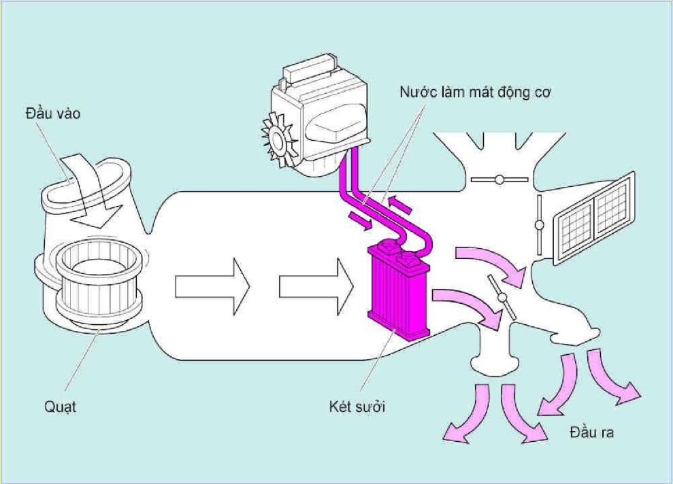+ Bộ sưởi ấm:

Người ta dùng một két sưởi như một bộ trao đổi nhiệt để làm nóng không khí. Két sưởi lấy nước làm mát động cơ đã được hâm nóng bởi động cơ và dùng nhiệt này để làm nóng không khí nhờ một quạt thổi vào xe, vì vậy nhiệt độ của két sưởi là thấp cho đến khi nước làm mát nóng lên. Vì lý do này, ngay sau khi động cơ khởi động két sưởi không làm việc như là một bộ sưởi ấm.

**+** Hệ thống làm mát không khí:

Giàn lạnh làm việc như là một bộ trao đổi nhiệt để làm mát không khí trước khi đưa vào trong xe. Khi bật công tắc điều hoà không khí, máy nén bắt đầu làm việc và đẩy chất làm lạnh (ga điều hoà) tới giàn lạnh. Giàn lạnh được làm mát nhờ chất làm lạnh và sau đó nó làm mát không khí được thổi vào trong xe từ quạt gió. Việc làm nóng không khí phụ thuộc vào nhiệt độ nước làm mát động cơ nhưng việc làm mát không khí là hoàn toàn độc lập với nhiệt độ nước làm mát động cơ.

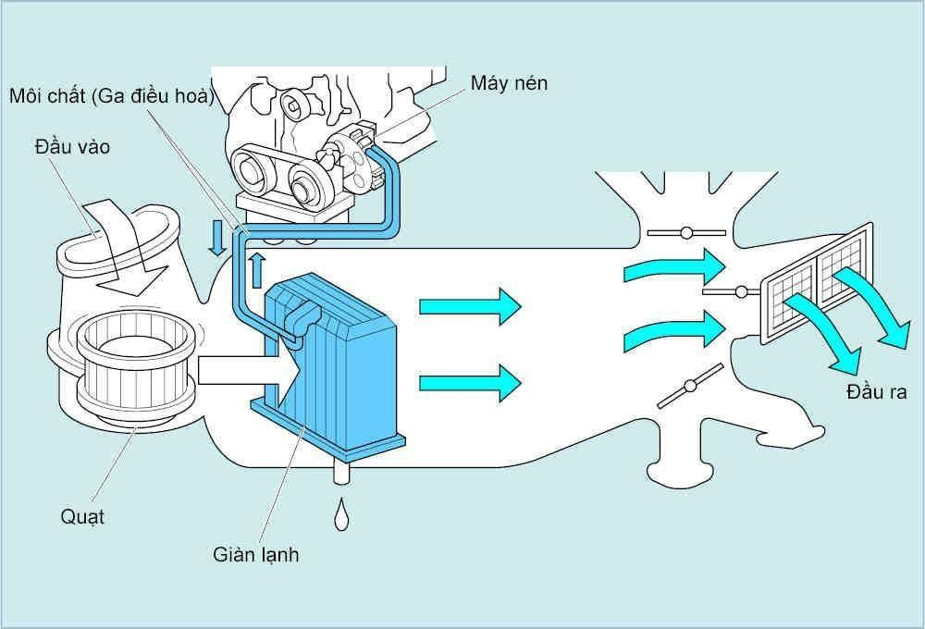

**+** Máy hút ẩm: Lượng hơi nước trong không khí tăng lên khi nhiệt độ không khí cao hơn và giảm xuống khi nhiệt độ không khí giảm xuống. Không khí được làm mát khi đi qua giàn lạnh. Nước trong không khí

ngưng tụ và bám vào các cánh tản nhiệt của giàn lạnh. Kết quả là độ ẩm trong xe bị giảm xuống.

Nước dính vào các cánh tản nhiệt đọng lại thành sương và được chứa trong khay xả nước. Cuối cùng, nước này được tháo ra khỏi khay của xe bằng một vòi.

* 1. **Yêu cầu:**
* Điều khiển nhiệt độ và thay đổi độ ẩm trong xe
* Điều khiển tuần hoàn không khí trong xe
* Lọc và làm sạch không khí

1. **THIẾT LẬP SƠ ĐỒ CẤU TẠO VÀ NGUYÊN LÝ LÀM VIỆC CỦA HỆ THỐNG ĐIỀU HÒA KHÔNG KHÍ TRÊN Ô TÔ:**

#### Sơ đồ cấu tạo:

* + 1. **Lý thuyết về điều hòa không khí trên ô tô:**
       1. Dòng nhiệt:

Nhiệt có đặc tính truyền dẫn từ vật nóng sang vật nguội, chênh lệch nhiệt độ giữa hai vật càng lớn thì dòng nhiệt lưu thông càng mạnh theo 3 cách; Dẫn nhiệt – Sự đối lưu – Sự bức xạ’

* + - 1. Sự hấp thu nhiệt:

Vật chất có thể tồn tại ở 1 trong 3 trạng thái; Thể đặc,Thể lỏng và thể khí.

Muốn thay đổi trạng thái, cần phải truyền dẫn 1 lượng nhiệt.

*Ví dụ*: Lúc ta hạ nhiệt độ xuống đến 32F (Oc), nước sẽ đông thành đá, nó đã thay đổi từ thễ lỏng sang thệ rắn . Nếu đun nóng đến 100’C nước sẻ bốc hơi ,nếu ta truyền tiếp thêm nhiệt nữa cho nước thì hơi nước vẫn ỡ 100’C không nóng hơn, hiện tượng này gọi là dẫn nhiệt.

* + - 1. Áp suất và điểm sôi:

Sự ảnh hưỡng của áp suất đối với điểm sôi có một tác động quan trọng đối với hoạt động biến thể của môi chất lạnh trong máy điều hòa không khí .Áp suất càng lớn thì điểm sôi càng cao, có nghĩa là nhiệt độ lúc chất lỏng sôi sẽ cao hơn so với áp suất bình thường. Hệ thống điều hòa không khí cũng như hệ thống điện lạnh ô tô ứng dụng ảnh hưởng này cùa áp suất đối với sự bốc hơi và sự ngưng tụ của 1 loại chất lỏng đặc biệt để sinh hàn gọi là môi chất lạnh.

* + - 1. Môi chất lạnh :

Còn gọi là tác nhân lạnh hay ga lạnh dùng trong hệ thống điều hòa không khí phải đạt các yêu cầu sau đây :

+Dễ bốc hơi

+ Phải trộn lẫn được với dầu bôi trơn

+ Có tính hóa trơ có nghĩa là không làm hỏng các ống cao su, nhựa dẽo , không gây rỉ sét kim loại

+ Không dể cháy nỗ và độc hại.

#### Hệ thống điện lạnh ô tô sự dụng 2 loại môi chất lạnh : R12 và R134a

* Môi chất tên là CFC-12 (R-12) đã được sử dụng trong điều hoà ô tô tới tận năm 1995. Tuy nhiên người ta phát hiện ra rằng CFC-12 (R-12) có thể phá huỷ tầng ô zôn khi nó bay vào tầng không khí. Việc phá huỷ tầng ô zôn sẽ làm tăng lượng bức xạ từ mặt trời đến trái đất gây ra bệnh ung thư da và huỷ hoại môi trường, đây là một vấn đề có tính toàn cầu.

Vì vậy khi cần phải thay thế hoặc sửa chữa các chi tiết của điều hoà phải thu hồi lại môi chất. Tuy nhiên nếu môi chất được phục hồi một cách chính xác bằng máy phục hồi môi chất thì môi chất sẽ không giảm đi các tính chất của nó khi tái sử dụng.

* 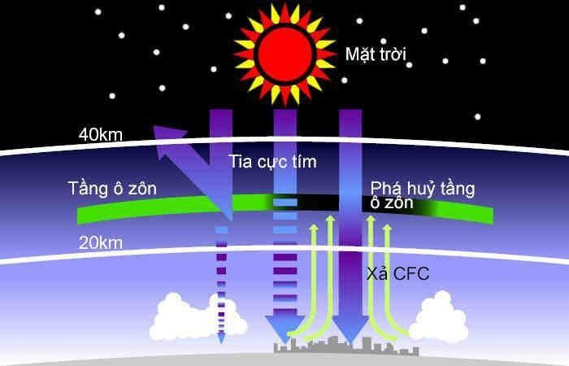Hiện nay môi chất HFC -134a (R 134a) không có các chất phá huỷ tầng ô zôn đang được sử dụng. Hệ thống điều hoà được thiết kế để sử dụng môi chất HFC-134a (R 134a) không tương thích với loại điều hoà được thiết kế để sử dụng môi chất HFC-12 (R12), do đó cần phải rất cẩn thận không được nhầm lẫn các loại môi chất và dầu máy nén hoặc sử dụng lẫn lộn chung
  + - 1. Dầu bôi trơn hệ thống điện lạnh:

+ Chức năng: Dầu máy nén cần thiết để bôi trơn các chi tiết chuyển động của máy nén. Dầu máy nén bôi trơn cho máy nén bằng cách hoà vào môi chất và tuần hoàn trong mạch của hệ thống điều hoà. Vì vậy cần phải sử dụng dầu phù hợp.

- ***Chú ý:*** Dầu máy nén sử dụng trong hệ thống R-134a không thể thay thế cho dầu máy nén dùng trong R-12. Nếu dùng sai dầu bôi trơn có thể làm cho máy nén bị kẹt.

+ Lượng dầu bôi trơn máy nén: Nếu không có đủ lượng dầu bôi trơn trong mạch của hệ thống điều hoà, thì máy nén không thể được bôi trơn tốt. Mặt khác nếu lượng dầu bôi trơn máy nén quá nhiều, thì một lượng lớn dầu sẽ phủ lên bề mặt trong của giàn lạnh và làm giảm hiệu quả quá trình trao đổi nhiệt và do đó khả năng làm lạnh của hệ thống bị giảm xuống. Vì lý do này cần phải duy trì một lượng dầu đúng qui định trong mạch của hệ thống điều hoà.

+ Bổ sung khi thay thế các chi tiết: Khi mở mạch môi chất thông với không khí, môi chất sẽ bay hơi và được xả ra khỏi hệ thống. Tuy nhiên vì dầu máy nén không bay hơi ở nhiệt độ thường hầu hết dầu còn ở lại trong hệ thống. Do đó

khi thay thế một bộ phận chẳng hạn như bình chứa/bộ phận h t ẩm, giàn lạnh hoặc giàn nóng thì cần phải bổ sung một lượng dầu tương đương với lượng dầu ở lại trong bộ phận cũ vào bộ phận mới.

Tùy theo quy định cùa nhà chế tạo, một lượng dầu bôi trơn khoảng 150ml- 200ml nạp vào máy nén nhằm bảo đảm các chức năng: Bôi trơn các chi tiết của máy nén tránh bó kẹt , mòn khuyết , một phần dầu nhờn hòa lẫn với môi chất lạnh lưu thông khắp hệ thống giúp van giãn nỡ hoạt động chính xác, bôi trơn phốt trục máy nén…

* + - 1. Đơn vị đo nhiệt lượng:

Để đo nhiệt lượng truyền từ vật thể này sang vật thể kia , thông thường người ta dùng đơn vị Calorie và BTU. 1 Calorie tương đương 4 BTU. Năng suất lạnh được định rõ bằng BTU/ giờ .

#### Sơ đồ cấu tạo:

* 1. **Nguyên lý làm việc:**
     1. Lý thuyết làm mát cơ bản:

Chúng ta cảm thấy hơi lạnh thậm chí sau khi bơi trong một ngày nóng.

Đó là vì khi bay hơi nước đã lấy nhiệt từ cơ thể của ch ng ta. Tương tự như vậy chúng ta cũng cảm thấy lạnh khi chúng ta bôi cồn vào tay: Cồn đã lấy nhiệt của chúng ta khi bay hơi, chúng ta có thể làm cho các vật lạnh đi bằng

cách sử dụng các hiện tượng tự nhiên này ví dụ chất lỏng bay hơi có thể lấy nhiệt từ các chất.

Một bình có vòi được đặt trong một hộp cách điện tốt. Chất lỏng trong

bình sẽ bốc hơi ngay ở nhiệt độ không khí. Khi miệng vòi được mở chất lỏng trong bình sẽ bay hơi và nhiệt cần thiết cho sự bay hơi từ không khí nằm giữa bình và hộp sẽ được truyền vào hơi của chất lỏng và bay ra ngoài. Ở thời điểm này, nhiệt độ của không khí trong hộp sẽ thấp hơn so với nhiệt độ của nó trước khi mở vòi.

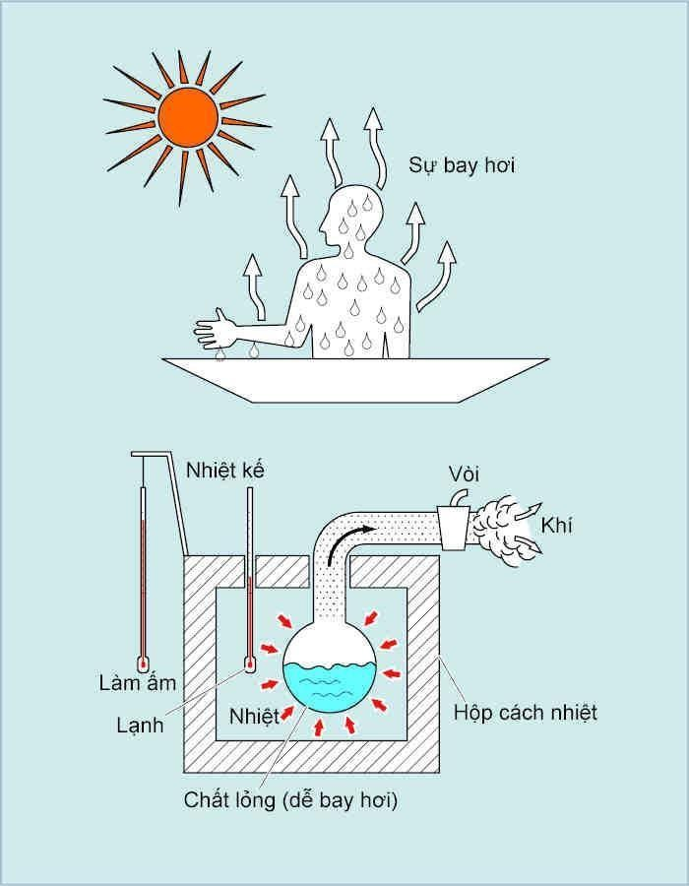

2.2. Chu trình làm lạnh:

Máy nén đẩy môi chất có nhiệt độ áp suất cao

**↓**

Môi chất ở thể khí này đi vào giàn ngưng. Trong giàn ngưng, môi chất ở thể khí chuyển thành chất lỏng.

**↓**

Môi chất ở dạng lỏng này chảy vào bình chứa. Bình này chứa và lọc môi chất.

**↓**

Môi chất lỏng đã được lọc chảy qua van giãn nở, van giãn nở này chuyển môi chất lỏng thành hỗn hợp khí/lỏng có áp suất và nhiệt độ thấp.

**↓**

Môi chất dạng khí/lỏng có nhiệt độ thấp này chảy tới giàn lạnh. Quá trình bay hơi chất lỏng trong giàn lạnh sẽ lấy nhiệt của không khí chạy qua giàn lạnh. Tất cả môi chất lỏng được chuyển thành hơi trong giàn lạnh và chỉ có môi chất ở thể hơi vừa được ra nhiệt đi vào máy nén.

**↓**

Quá trình được lặp lại như trước.

1. **THỰC HÀNH PHÂN TÍCH CẤU TẠO CÁC BỘ PHẬN TRONG HỆ THỐNG ĐIỀU HÒA.**

#### Máy nén:

* + 1. Chức năng:

Sau khi được chuyển về trạng thái khí có nhiệt độ và áp suất thấp môi chất được nén bằng máy nén và chuyển thành trạng thái khí ở nhiệt độ và áp suất cao. Sau đó nó được chuyển tới giàn nóng.

* + 1. Phân loại:
       1. Máy nén kiểu đĩa chéo:

1. Cấu tạo:

Một cặp píttiông được đặt trong đĩa chéo cách nhau một khoảng 720 đối với máy nén 10 xylanh và 1200 đối với loại máy nén 6 xilanh.

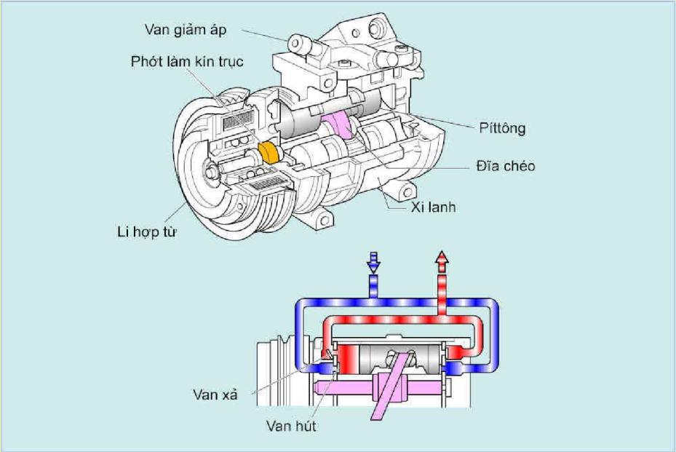Khi một phía píttông ở hành trình nén, thì phía kia ở hành trình hút.

1. Nguyên lý hoạt động:

Píttông chuyển động sang trái, sang phải đồng bộ với chiều quay của đĩa

chéo, kết hợp với trục tạo thành một cơ cấu thống nhất và nén môi chất (ga điều hoà). Khi píttông chuyển động vào trong, van hút mở do sự chênh lệch áp suất và hút môi chất vào trong xy lanh. Ngược lại, khi piston chuyển động ra ngoài, van hút đóng lại để nén môi chất. áp suất của môi chất làm mở van xả và đẩy

môi chất ra. Van hút và van xả cũng ngăn không cho môi chất chảy ngược lại.

* + - 1. Máy nén loại xoắn ốc:

a. Cấu tạo:

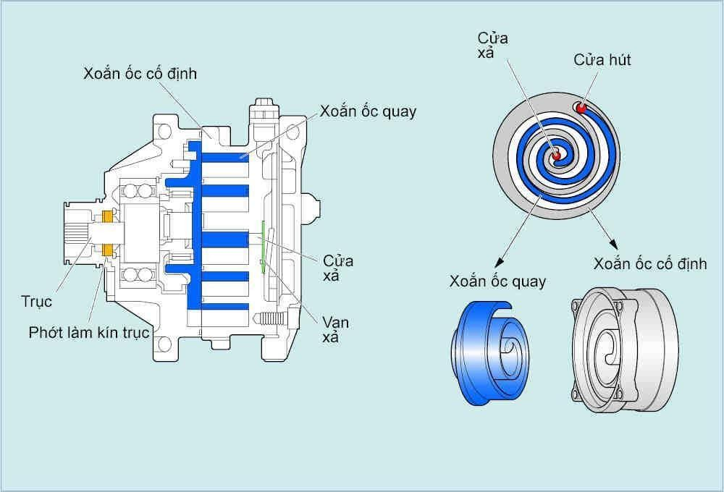Máy nén này gồm có một đường xoắn ốc cố định và một đường xoắn ốc quay tròn.

b Nguyên lý hoạt động:

Tiếp theo chuyển động tuần hoàn của đường xoắn ốc quay, 3 khoảng trống giữa đường xoắn ốc quay và đường xoắn ốc cố định sẽ dịch chuyển để làm cho thể tích của chúng nhỏ dần. Đó là môi chất được hút vào qua cửa hút bị nén do chuyển động tuần hoàn của đường xoắn ốc và mỗi lần vòng xoắn ốc quay thực hiện quay 3 vòng thì môi chất được xả ra từ cửa xả. Trong thực tế môi chất được xả ngay sau mỗi vòng.

* + - 1. Máy nén dạng đĩa lắc:

a. Cấu tạo:

Khi trục quay, chốt dẫn hướng quay đĩa chéo thông qua đĩa có vấu được nối trực tiếp với trục. Chuyển động quay này của đĩa chéo được chuyển thành chuyển động của píttông trong xylanh để thực hiện việc hút, nén và xả trong môi chất.

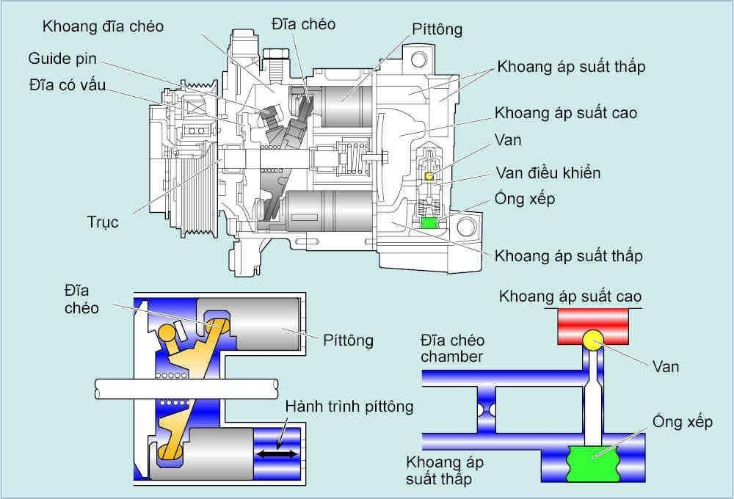

b Nguyên lý hoạt động:

Van điều khiển thay đổi áp suất trong buồng đĩa chéo tuỳ theo mức độ lạnh. Nó làm thay đổi góc nghiêng của đĩa chéo nhờ chốt dẫn hướng và trục có tác dụng như là khớp bản lề và hành trình píttông để điều khiển máy nén hoạt động một cách phù hợp.

* + 1. Van giảm áp và Phớt làm kín trục:
       1. Van giảm áp:

Nếu giàn nóng không được thông hơi bình thường hoặc độ lạnh vượt quá mức độ cho phép, thì áp suất ở phía áp suất có áp suất cao của giàn nóng và bình chứa/ máy hút ẩm sẽ trở nên cao bất bình thường tạo lên sự nguy hiểm cho đường ống dẫn. Để ngăn không cho hiện tượng này xảy ra, nếu áp suất ở phía áp suất cao tăng lên khoảng từ 3,43 M a (35kgf/cm2) đến 4,14 M a (42kgf/cm2), thì van giảm áp mở để giảm áp suất.

+ Gợi ý**:**

* Thông thường, nếu áp suất trong mạch của hệ thống làm lạnh tăng lên cao bất thường thì công tắc áp suất sẽ ngắt ly hợp từ. Vì vậy van giảm áp rất hiếm khi cần phải hoạt động.
* Nếu phích cắm dạng nóng chảy đã được sử dụng trước đây bị kích hoạt dù chỉ một lần thì không thể sử dụng lại nữa.

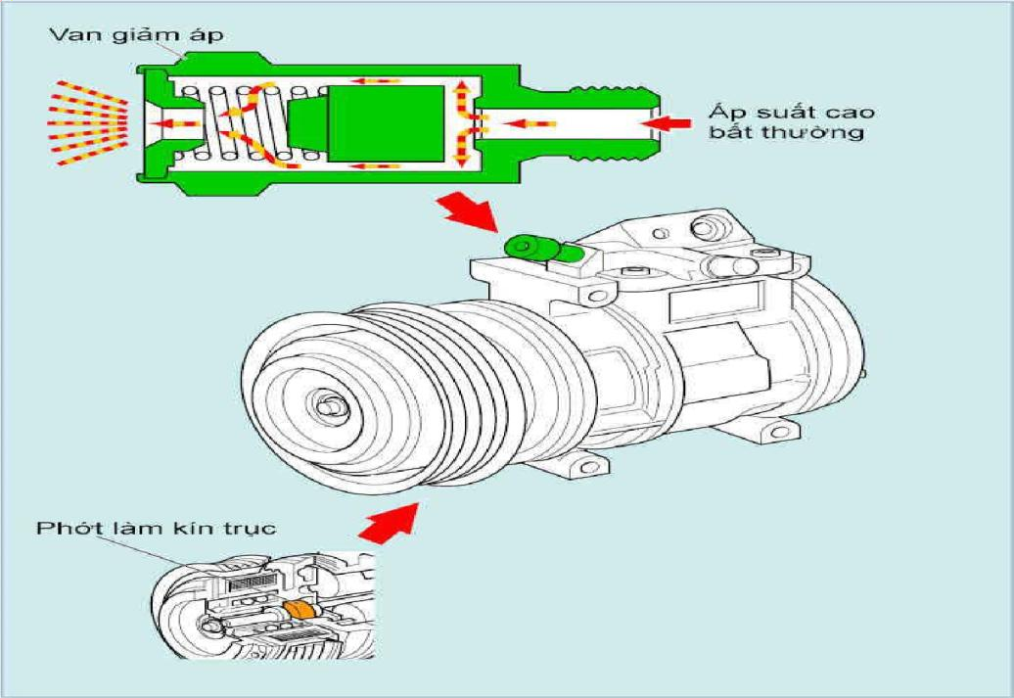

* + - 1. Phớt làm kín trục:

Phớt làm kín trục được lắp trên trục dẫn động máy nén. Khi phớt làm kín trục bị mòn hoặc hỏng thì môi chất sẽ rò rỉ.

+ Gợi ý**:**

Đối với máy nén khí loại đĩa lắc, phớt làm kín trục không thể thay thế được, vì máy nén khí này là loại không thể tháo rời.

* 1. **Thiết bị trao đổi nhiệt:**
     1. Giàn nóng:
        1. Chức năng:

Giàn nóng (giàn ngưng) làm mát môi chất ở thể khí có áp suất và nhiệt độ cao bị nén bởi máy nén và chuyển nó thành môi chất ở trạng thái và nhiệt độ áp suất cao (phần lớn môi chất ở trạng thái lỏng và có lẫn một số ở trạng thái khí).

* + - 1. Cấu tạo:

Giàn nóng gồm có các đường ống và cánh tản nhiệt, nó được lắp đặt ở mặt trước của két nước làm mát.

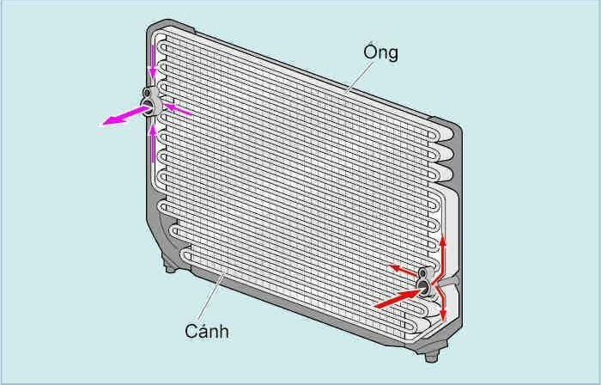

* + - 1. Nguyên lý hoạt động:

Môi chất dạng khí ở nhiệt độ và áp suất cao được đưa từ máy nén qua 3 đường ống của giàn nóng để được làm mát.

* + 1. **Giàn lạnh:**
       1. Chức năng:

Giàn lạnh làm bay hơi môi chất ở dạng sương sau khi qua van giãn nở có nhiệt độ và áp suất thấp, và làm lạnh không khí ở xung quanh giàn lạnh.

* + - 1. Cấu tạo**:**

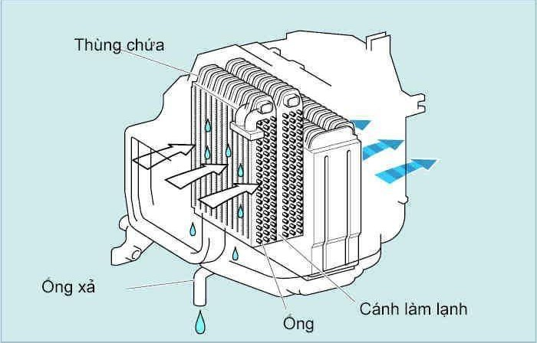Giàn lạnh gồm có một thùng chứa, các đường ống và cánh làm lạnh Các đường ống xuyên qua các cánh làm lạnh và hình thành các rãnh nhỏ để truyền nhiệt được tốt.

* + - 1. Nguyên lý hoạt động:

Một mô tơ quạt thổi không khí vào giàn lạnh. Môi chất lấy nhiệt từ không khí để bay hơi và nóng lên rồi chuyển thành khí. Không khí qua giàn lạnh bị

làm lạnh, hơi ẩm trong không khí đọng lại và dính vào các cánh của giàn lạnh. Hơi ẩm tạo thành các giọt nước nhỏ xuống và được chứa ở trong khay sẽ được xả ra khỏi xe thông qua ống xả.

#### Van tiết lưu:(Van giãn nở)

* + 1. Chức năng:
* Van giãn nở phun môi chất ở dạng lỏng có nhiệt độ và áp suất cao qua bình chứa từ một lỗ nhỏ làm cho môi chất giãn nở đột ngột và biến nó thành môi chất ở dạng sương mù có nhiệt độ và áp suất thấp.
* Tuỳ theo độ lạnh, van giãn nở điều chỉnh lượng môi chất cung cấp cho giàn lạnh.
  + 1. Cấu tạo:

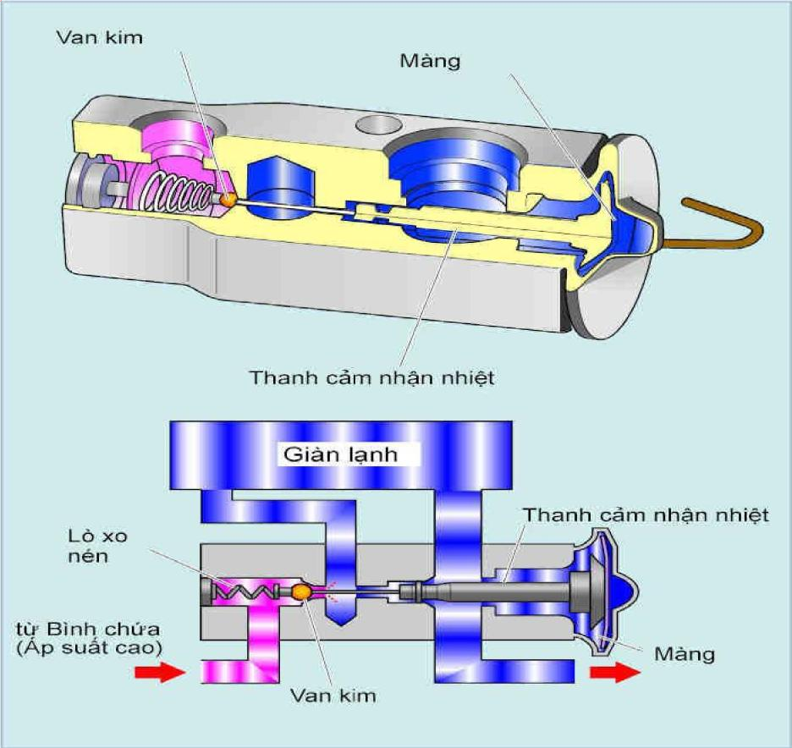Một van trực tiếp phát hiện nhiệt độ của môi chất (độ lạnh) xung quanh đầu ra của giàn lạnh bằng một thanh cảm nhận nhiệt và truyền tới khí ở bên trong màng ngăn. Sự thay đổi áp suất khí là do sự thay đổi nhiệt độ cân bằng giữa áp suất đầu ra của dòng lạnh và áp lực lò xo đẩy van kim để điều chỉnh lượng môi chất.

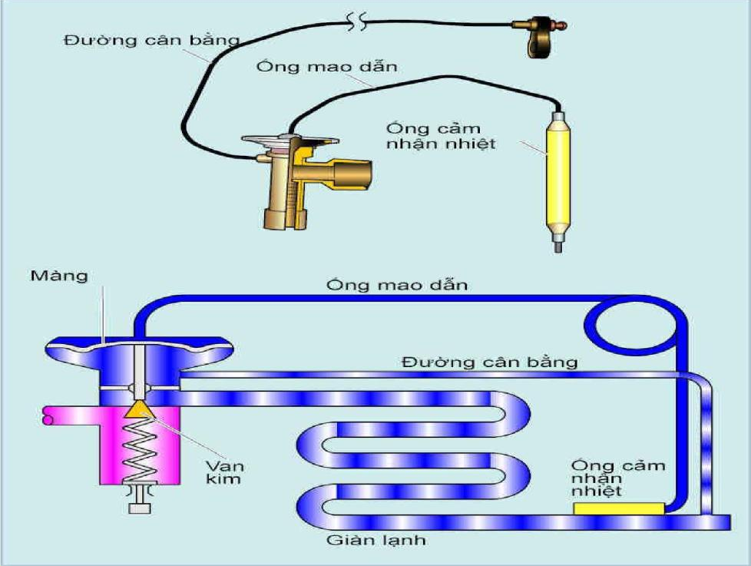

#### 3.3 Nguyên lý hoạt động:

Nhiệt độ xung quanh cửa ra của giàn lạnh thay đổi theo đầu ra của giàn lạnh.

- Khi độ lạnh nhỏ nhiệt độ xung quanh đầu ra của giàn lạnh giảm xuống và do đó nhiệt độ được truyền từ thanh cảm nhận nhiệt tới môi chất ở bên trong màng ngăn cũng giảm xuống làm cho khí co lại. Kết quả là van kim bị đẩy bởi áp lực môi chất ở cửa ra của giàn lạnh và áp lực của lò xo nén chuyển động sang phải. Van đóng bớt lại làm giảm dòng môi chất và làm giảm khả năng làm lạnh.

- Khi độ lạnh lớn, nhiệt độ xung quanh cửa ra của dòng lạnh tăng lên và khí giãn nở. Kết quả là van kim dịch chuyển sang trái đẩy vào lò xo. Độ mở của van tăng lên làm tăng lượng môi chất tuần hoàn trong hệ thống và làm cho khả năng làm lạnh tăng lên.

* 1. **Các bộ phận khác:**
     1. Ly hợp từ:
        1. Chức năng:

Ly hợp từ được động cơ dẫn động bằng đai. Ly hợp từ là một thiết bị để nối động cơ với máy nén. Ly hợp từ dùng để dẫn động và dùng máy nén khi cần thiết.

* + - 1. **Cấu tạo:**

Ly hợp từ gồm có một Stator (nam châm điện), puli, bộ phận định tâm và các bộ phận khác. Bộ phận định tâm được lắp cùng với trục máy nén và stator được lắp ở thân trước của máy nén.

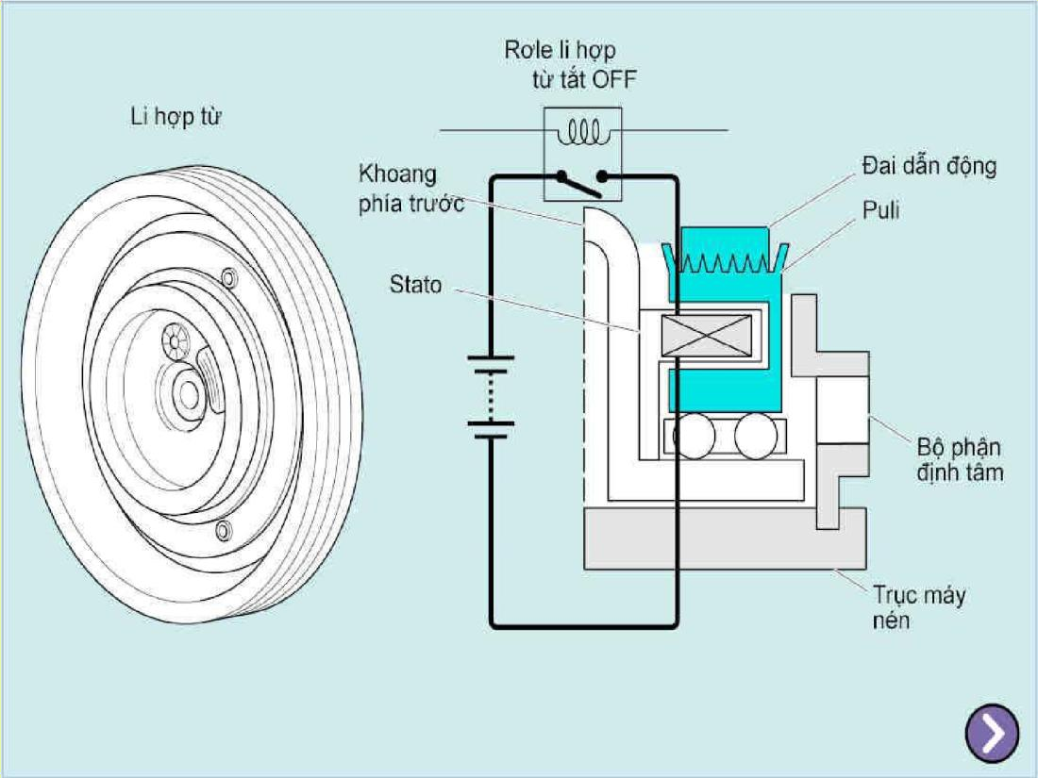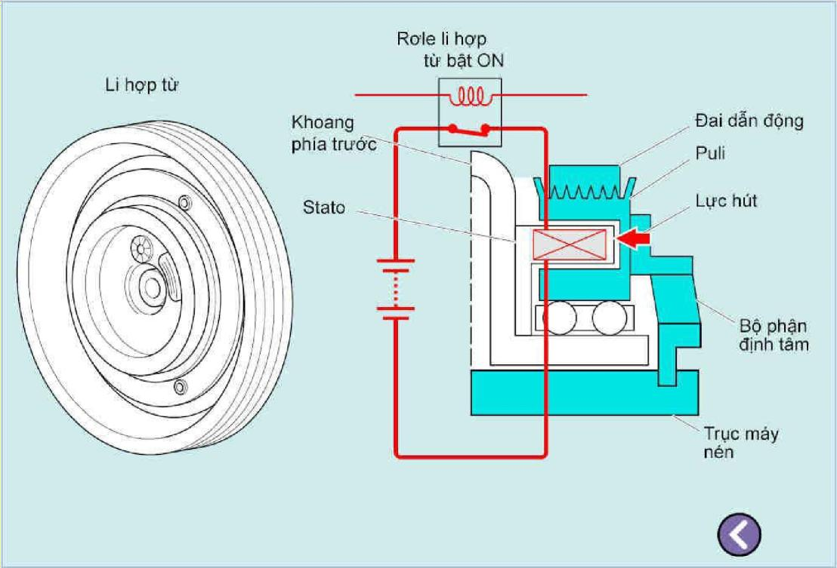

* + - 1. Hoạt động:
* Khi ly hợp từ được đóng, dòng điện chạy qua cuộn dây Stator và làm cho từ trường của nam châm điện mạnh lên. Kết quả là Stato hút bộ phận định tâm với một lực từ trường mạnh đủ để máy nén khí quay cùng với puli.
* Khi ngắt ly hợp từ dòng điện không qua Stato bộ phận định tâm không bị hút và chỉ có puli quay trơn.
  + 1. Bình chứa (Bộ hút ẩm) và kính quan sát:
       1. Bình chứa (Bộ hút ẩm):

Bình chứa là một thiết bị để chứa môi chất được hoá lỏng tạm thời bởi giàn nóng và cung cấp một lượng môi chất theo yêu cầu tới giàn lạnh.

Bộ hút ẩm có chất hút ẩm và lưới lọc dùng để loại trừ các tạp chất hoặc hơi ấm trong chu trình làm lạnh.

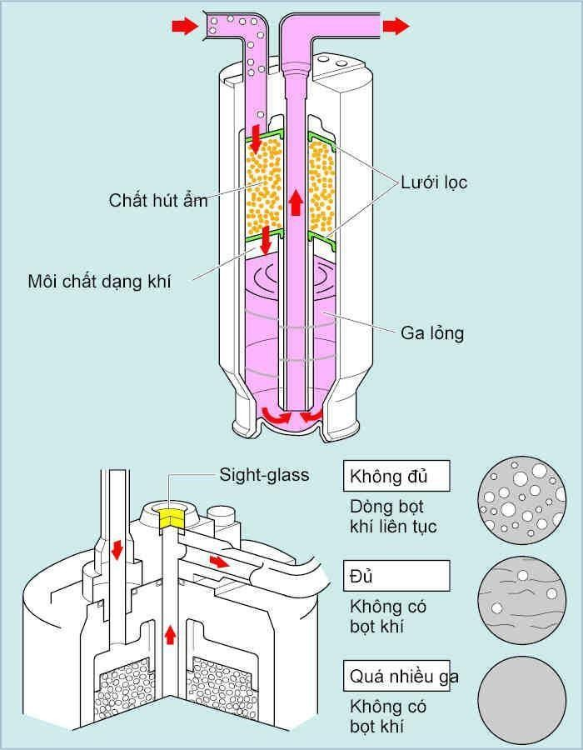Nếu có hơi ấm trong chu trình làm lạnh, thì các chi tiết ở đó sẽ bị mài mòn hoặc đóng băng ở bên trong van giãn nở dẫn đến bị tắc kẹt.

* + - 1. Kính quan sát:
         1. Chức năng:

Kính quan sát là lỗ để kiểm tra được sử dụng để quan sát môi chất tuần hoàn trong chu trình làm lạnh cũng như để kiểm tra lượng môi chất

* + - * 1. Cấu tạo:

Có hai loại kính kiểm tra: Một loại được lắp ở đầu ra của bình chứa và loại kia được lắp ở giữa bình chứa và van giãn nở.

* + - * 1. Những chu ́ ý khi kiểm tra:

Nhìn chung khi nhìn thấy nhiều bọt khí qua kính quan sát nghĩa là lượng môi chất không đủ và khi không nhìn thấy các bọt khí thì lượng môi chất đủ.

+ Gợi ý:

Trong trường hợp không có môi chất hoặc môi chất quá nhiều sẽ không nhìn thấy các bọt khí do đó cần phải chú ý. Ngoài ra tuỳ theo tình hình cụ thể chẳng hạn như tốc độ động cơ hay áp suất môi chất cũng có thể thấy các bọt khí ngay cả khi lượng môi chất vừa đủ.

Đối với giàn nóng loại làm mát phụ vì nhiều môi chất được đổ vào ở thời điểm mà ở đó không có bọt khí có thể môi chất không đủ thậm chí dường như là rất bình thường khi kiểm tra bằng cách nhìn qua kính quan sát.

#### Công tắc nhiệt:

* + - 1. Chức năng:

Đây là công tắc cảm biến nhiệt độ của không khí đi qua dàn lạnh, và nhiệt độ này chính là nhiệt độ mà người ngồi trong xe mong muốn, Công tắc này được trang bị nhằm ngắt mạch bộ ly hợp từ dẫn động máy nén khi không cần thiết. và nhiệt độ này chính là nhiệt độ mà người ngồi trong xe mong muốn, Công tắc này được trang bị nhằm ngắt mạch bộ ly hợp từ dẫn động máy nén khi không cần thiết.

* + - 1. Cấu tạo:

Đây là loại công tắc cảm biến nhiệt độ dùng hơi áp lực (Thermostat), loại này gồm có một ống mao dẫn, màng ngăn và một công tắc vi mạch. Trong ống mao dẫn có chứa đầy một loại hơi đặc biệt. Ống mao dẫn được lắp trên đường ống ra của bộ bốc hơi. Áp suất của hơi chứa trong ống mao dẫn này thay đổi phụ thuộc vào sự thay đổi nhiệt độ của hơi môi chất lạnh.

4.3.3 Nguyên lý hoạt động:

* Khi nhiệt độ của không khí đi qua giàn lạnh tăng lên, thì áp suất bên trong của ống mao dẫn cũng tăng lên, kéo theo áp suất phía dưới màng ngăn cũng tăng lên làm đóng tiếp điểm của công tắc vi mạch (ở vị trí ON), bộ ly hợp từ có điện kéo máy nén làm việc, nhiệt độ của dàn lạnh cũng sẽ giảm xuống.
* Ngược lại, khi nhiệt độ của không khí đi qua dàn lạnh giảm xuống, thì áp suất trong ống mao dẫn giảm xuống và ngắt tiếp điểm của công tắc vi mạch (chuyển sang vị trí OFF), làm cho bộ ly hợp từ mất điện, máy nén ngưng hoạt động đến khi nhiệt độ của dàn lạnh tăng lên đến nhiệt độ quy định. Tóm lại, sự làm việc của bộ ly hợp từ với nhiệm vụ điều khiển nhiệt độ đóng băng dàn lạnh phụ thuộc vào nhiệt độ không khí ở đầu ra của dàn lạnh.

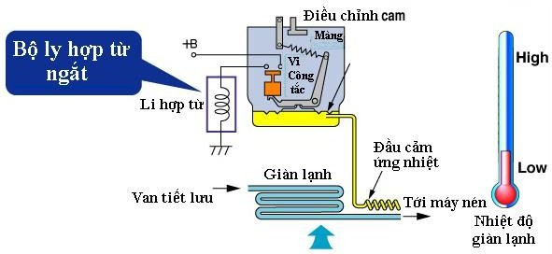

* + 1. Công tắc áp suất kép:
       1. Chức năng:

Công tắc áp suất kép hay còn gọi là dù áp suất, được đặt trên đường ống dẫn môi chất lạnh ở thể lỏng, giữa bình lọc với van tiết lưu. Thiết bị này cảm biến sự thay đổi áp suất trong hệ thống từ đó điều khiển sự đóng mở ly hợp điện từ của máy nén để đảm bảo áp suất trong hệ thống luôn ở một giá trị thích hợp.

* + - 1. 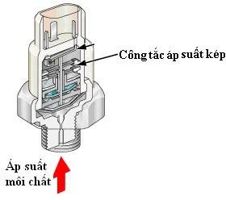Cấu tạo:

**4.4.3**Nguyên lý hoạt động:

* Khi áp suất trong chu trình làm việc của hệ thống tăng cao khác thường, làm cho năng suất lạnh thay đổi đột ngột. Trạng thái này thì sẽ dẫn đến những hỏng

hóc cho các thiết bị khác trong hệ thống. Khi áp suất tăng khoảng 32 kg/cm2 (3.2 Mpa), thì công tắc sẽ chuyển sang vị trí OFF, ngắt điện bộ ly hợp từ làm cho máy nén ngưng hoạt động.

* Khi môi chất lạnh trong hệ thống vì một lý do nào đó bị thiếu hụt, không đủ cho chu trình làm việc của hệ thống và áp suất giảm xuống còn khoảng 2.0 kg/cm2
* 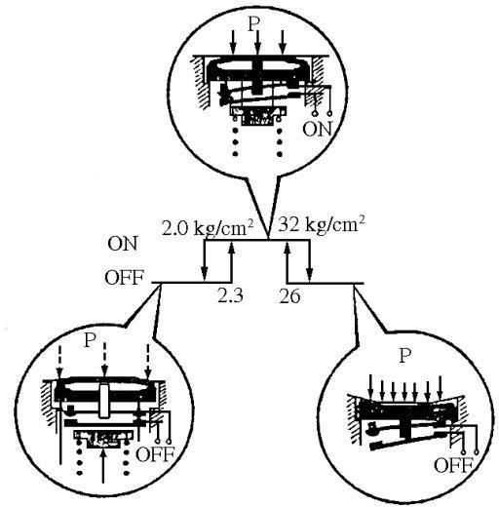(0.20 M a) hoặc thấp hơn nữa, thì công tắc sẽ chuyển sang vị trí OFF. Bộ ly hợp từ bị ngắt điện và máy nén cũng ngưng hoạt động.

#### Van 1 chiều:

* + - 1. Chức năng:

Trong hệ thống lạnh để bảo vệ các máy nén người ta lắp về phía đầu đẩy của máy nén van một chiều. Van một chiều có công dụng tránh ngập lỏng. Khi hệ thống lạnh ngừng hoạt động hơi môi chất còn lại trên đường ống đẩy có thể ngưng tụ lại và chảy về phía đầu đẩy của máy nén và khi máy nén hoạt động có thể gây ngập lỏng trong máy nén làm hư máy nén.

* + - 1. Cấu tạo:

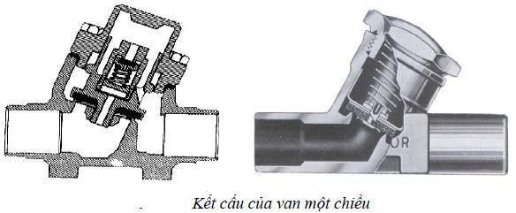

Van một chiều cấu tạo gồm một thanh đẩy gắn với lò xo,đầu của thanh đẩy quay về phía đường ra môi chất của máy nén.

* + - 1. Nguyên lý hoạt động:
* Khi máy nén hoạt động, máy nén sẽ nén môi chất ở thể khí với áp suất cao, áp suất này sẽ tác động lên đầu của thanh đẩy và nén lò xo lại mở cửa thông môi chất trong đường ống
* Khi máy nén ngưng hoạt động làm áp suất tác động lên van một chiều thấp hơn lực lò xo nên lò xo ép thanh đẩy đóng kín lỗ thông môi chất nếu trong đường ống tồn tại môi chất ở thể lỏng, môi chất này có xu hướng chảy trở lại máy nén, khi môi chất chảy đến van một chiều thì bị chặn lại.

#### Câu hỏi ôn tập:

* 1. Chu trình làm lạnh hệ thống đhkk?
  2. Chức năng của các thiết bị trao đổi nhiệt hệ thống đhkk?

# BÀI 2: THỰC HÀNH THÁO – LẮP HỆ THỐNG ĐIỀU HÒA KHÔNG KHÍ TRÊN Ô TÔ

##### Mục tiêu:

* Phát biểu được quy trình tháo lắp và yêu cầu kỹ thuật khi tháo - lắp
* Lựa chọn và sử dụng đúng dụng cụ và thiết bị tháo - lắp
* Thực hiện tháo lắp hệ thống điều hòa không khí trên ô tô đúng quy trình
* Chấp hành đúng quy trình, quy phạm trong nghề công nghệ ô tô
* Rèn luyện tính kỷ luật, cẩn thận, tỉ mỉ của học viên.

1. **THIẾT LẬP QUY TRÌNH THÁO VÀ LẮP HỆ THỐNG ĐIỀU HÒA KHÔNG KHÍ TRÊN Ô TÔ:**

### QUY TRÌNH THÁO:

Điều kiện:

* Công tắc A/C "OFF"
* Khoá điện "LOCK" (dừng động cơ)
* Tháo Bình Acquy ra khỏi hệ thống.( Đặc biệt ch ý các loại xe hiện đại khi tháo acquy ra khỏi hệ thống sẽ làm mất mã CODE khi lắp acquy lại nếu không có mã Code sẽ không khởi động động cơ được hoặc hệ thống Radio sẽ không sử dụng được...)

+ Chú ý:

* + Khi tháo tất cả các bộ phận có liên quan đến ngỏ kết nối với đường đi môi chất lạnh phải bịch kín bằng băng keo tránh bụi, không khí, hơi ẩm lọt vào

tất cả các bộ phận trên.

* + Trong quá trình tháo - lắp phải chú ý tất cả cảm biến va chạm của túi khí SRS. ( Tránh hiện tượng kích nổ túi khí có thể xảy ra.)

#### Thu hồi ga:

* + - 1. **Thu hồi ga bằng máy thu hồi ga:**

+Gợi ý: Việc sử dụng máy khác nhau tuỳ theo kiểu máy, nên hãy tham khảo Hướng dẫn tương ứng.

1. Lắp ráp bộ đồng hồ đo áp suất hay kết nối thiết bị xả ga chuyên dùng vào hệ thống điện lạnh ô tô.
2. Quan sát các đồng hồ đo áp suất, hệ thống phải có áp suất nghĩa là vẫn còn ga môi chất lạnh trong hệ thống. Không được tiến hành xa ga theo phương pháp này nếu trong hệ thống không còn tí áp suất nào của ga.
3. Nối ống giữa màu vàng của bộ đồng hồ vào thiết bị. Mở hai van đồng hồ. Bật nối điện công tắc cho máy bơm của thiết bị xả ga hoạt động.
4. Bơm sẽ hút môi chất lạnh trong hệ thống, bơm môi chất lạnh này xuyên qua bộ lọc tách dầu nhờn. Sau đó môi chất lạnh được đẩy tiếp đến bầu lọc hút ẩm để loại chất ẩm và nạp vào bình chứa thu hồi ga.
5. Cho bơm hút xả ga hoạt động cho đến lúc áp kế chứng tỏ vẫn còn ga trong hệ thống phải tiếp tục cho bơm hoạt động r t xả môi chất.
6. Khi thấy độ chân không duy trì ổn định trong hệ thống, chứng tỏ đã rút xả hết ga.

#### Thu hồi ga với bộ áp kế thông thường:

1. Lắp ráp bộ đồng hồ đo vào hệ thống điện lạnh ô tô cần xả ga.
2. Đặt đầu cuối ống giữa màu vàng của bộ đồng hồ đo áp suất lên trên một khăn hay giẻ lau sạch.
3. Mở nhẹ van của đồng hồ phía cao áp cho môi chất lạnh thoát ra theo ống giữa bộ đồng hồ đo.
4. Quan sát kỹ khăn lau xem dầu bôi trơn có cùng thoát ra theo môi chất lạnh không. Nếu có, hãy đóng bớt van nhằm giới hạn thất thoát dầu nhờn.
5. Sau khi đồng hồ phía cao áp chỉ áp suất dưới mức 50psi (3,5 kg/cm2, 440 k a abs), hãy mở từ từ van đồng hồ phía thấp áp.
6. Khi áp suất trong hệ thống lạnh đã hạ xuống thấp, hãy tuần tự mở cả hai van đồng hồ cho đến l c số đọc là số không (zero).
7. Bây giờ hệ thống lạnh đã được xả sạch môi chất lạnh có thể an toàn tháo tách rời các bộ phận để kiểm tra sửa chữa như yêu cầu.
8. Đóng kín các van đồng hồ sau khi môi chất lạnh đã xả ra hết. Tháo tách bộ đồng hồ, nhớ đậy kín các cửa thử trên máy nén, đề phòng tạp chất chui vào hệ thống lạnh

#### Tháo dây curo dẫn động:

Đặt một cờ lê trên bộ căng dây tự động của dây cu-roa chủ động ở phía trên động cơ, từ từ vặn cờ lê theo chiều như minh hoạ, sau đó tháo dây cu-roa chủ động.

CH : Đây là một bộ tự căng kiểu thủy lực, bạn phải xoay đai ốc chậm.

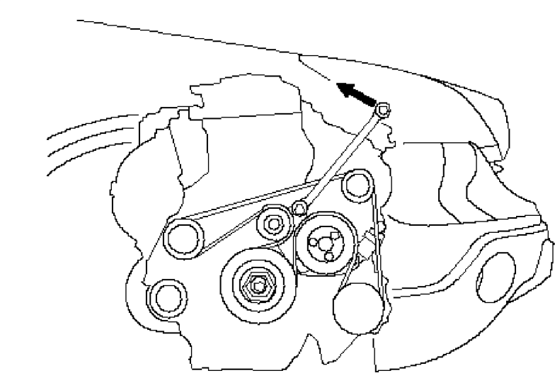

#### Tháo máy nén:

* Tháo 4 bulong tách rời từ động cơ.
* Tháo ốc trung tâm trong khi giữ tấm phần ứng bằng một mâm kẹp bộ ly hợp điều hoà (A/C) có s n ngoài thị trường
* Tháo tấm phần ứng và miếng chèn , hãy cẩn thận không làm lỏng miếng chèn. Nếu bộ ly hợp cần điều chỉnh, hãy tăng hoặc giảm số lượng và độ dày của các miếng đệm nếu cần thiết, sau đó lắp lại tấm phần ứng và kiểm tra lại khe hở. CH : Các miếng chèn có sẵn ở 4 độ dày: 0,1 mm, 0,2 mm, 0,4 mm, và 0,5 mm

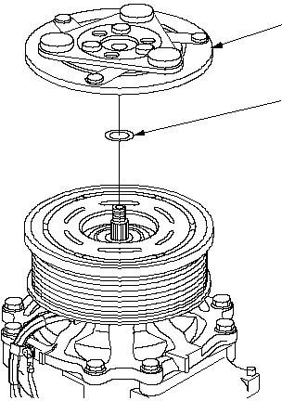

Nếu bạn thay cuộn dây kích từ, hãy tháo khoen chặn với kìm tháo khoen

chặn, sau đó tháo pu-li rô-to . Hãy cẩn thận không làm hỏng puli rô-to và máy nén điều hoà (A/C).

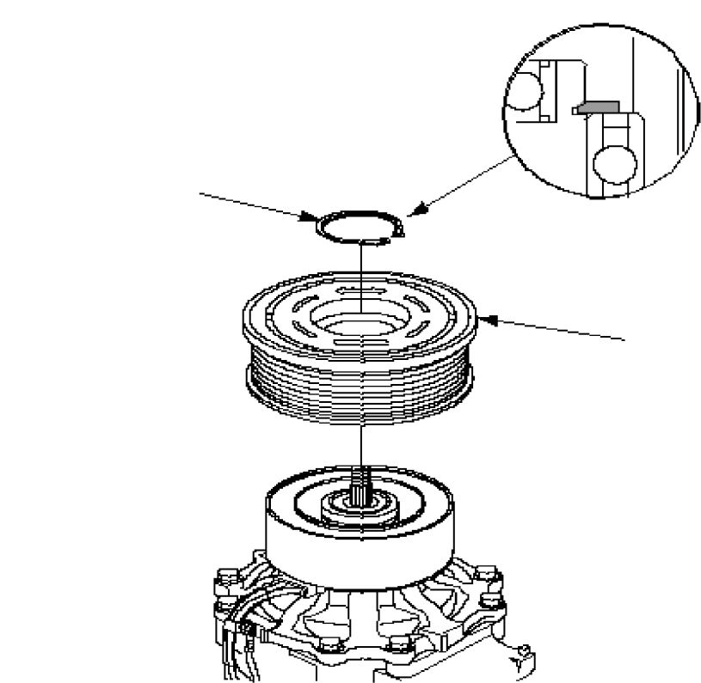

Tháo bu-lông và mâm kẹp , sau đó ngắt đầu nối cuộn dây kích từ .

Tháo khoen chặn với kìm khoen chặn, sau đó tháo cuộn dây kích từ. Hãy cẩn thận không làm hỏng cuộn dây kích từ và máy nén điều hoà (A/C).

* + Lắp lại bộ ly hợp theo trình tự ngược lại với l c tháo ra và lưu ý những điểm sau:
    - Lắp cuộn kích từ quay phía có dây xuống phía dưới và căn mấu trên cuộn dây kích từ với lỗ trên máy nén điều hoà (A/C).
    - Làm sạch pu-li rô-to và máy nén điều hoà (A/C) bằng cách lướt trên các bề mặt với máy hút bụi tiếp xúc hoặc dung môi loại không chứa xăng khác.
    - Lắp các khoen chặn mới, lưu ý phần hướng dẫn lắp đặt và đảm bảo chúng được lắp khít vào rãnh.
    - Đảm bảo pu-li rô-to quay êm sau khi được ráp lại.
    - Luồn và kẹp các dây điện một cách thích hợp nếu không ch ng có thể bị pu- li rô-to làm hỏng.

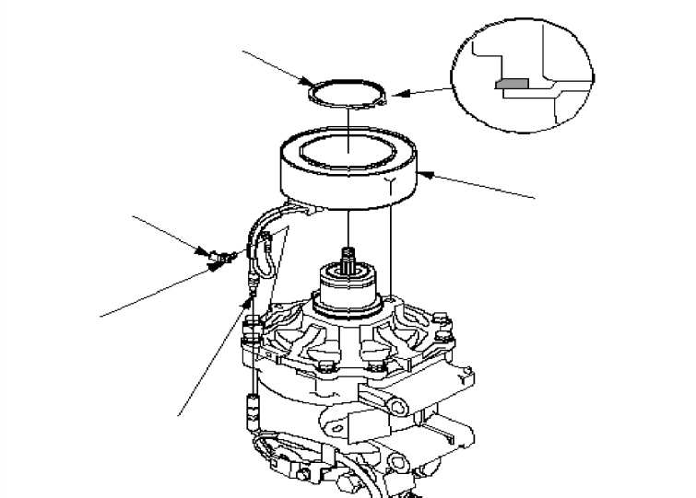

#### Tháo van giãn áp máy nén:

Tháo nắp van xả , van xả , và vòng chữ O . Bít khe hở để giữ không cho những vật lạ rơi vào hệ thống và dầu máy nén điều hoà (A/C) khỏi chảy ra ngoài Làm sạch những bề mặt tiếp xúc. Thay vòng đệm chữ O mới cho van giảm

áp và bôi một lớp dầu chất làm lạnh mỏng trước khi lắp các vòng đệm này. Tháo nút bịt, lắp và vặn chặt van xả.

#### Tháo giàn nóng: ( Bộ ngưng tụ)

* Tháo ba-đờ-sốc phía trước
* Tháo các bu-lông, sau đó ngắt ống xả ra khỏi bộ ngưng tụ A/C.

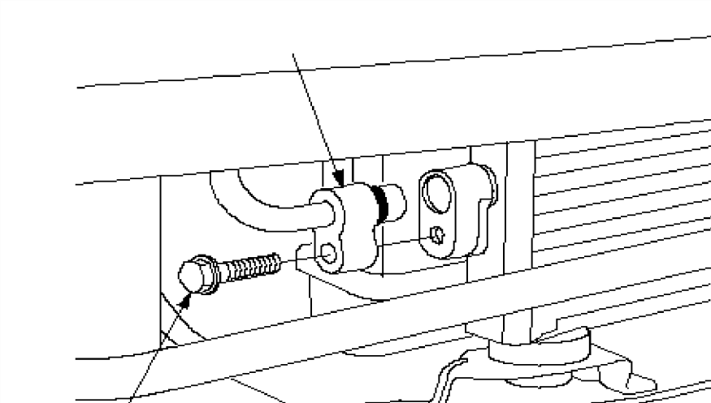

* Tháo bu-lông, sau đó ngắt đường ống cao áp ra khỏi bộ ngưng tụ điều hoà (A/C).
* Tháo bu-lông, kẹp bó dây và các giá đỡ trên của bộ tản nhiệt
* Tháo các bu-lông và các giá đỡ phía trên bộ ngưng tụ A/C
* Tháo chốt nắp capo trước.
* Tháo bộ ngưng tụ điều hoà (A/C) bằng cách nâng nó lên. Hãy cẩn thận không làm hỏng các cánh bộ tản nhiệt và bộ ngưng tụ điều hoà (A/C) khi tháo bộ ngưng tụ điều hoà (A/C).

+ Lắp bộ ngưng tụ theo trình tự ngược lại với lúc tháo ra, và chú ý những mục sau:

Nếu lắp bộ ngưng tụ mới : Thay các vòng đệm chữ O mới cho mỗi khớp nối và bôi một lớp dầu chất làm lạnh mỏng trước khi lắp các vòng đệm này. Đảm bảo là sử dụng các vòng chữ O đ ng cho HFC134a (R-134a) để tránh rò rỉ. Ngay sau khi bôi dầu, hãy lắp lại nắp bình chứa và dán kín để tránh bình bị hút ẩm. Không làm đổ dầu chất làm lạnh ra xe, nó có thể làm hỏng sơn, nếu dầu chất làm lạnh rơi ra xe, hãy lau sạch ngay lập tức.

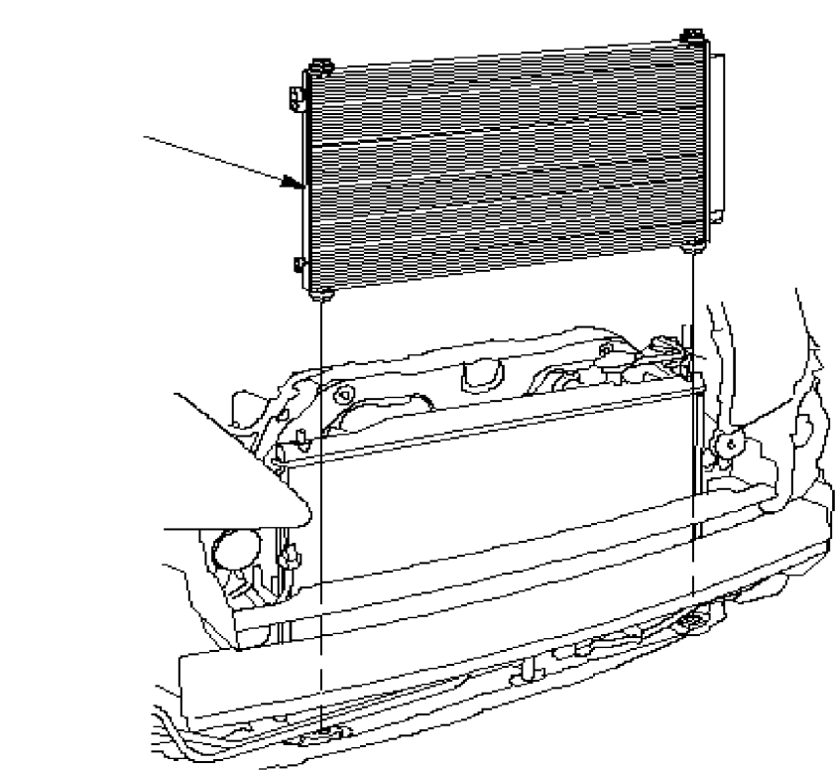

#### Tháo quạt, mô-tơ và tấm chắn của bộ tản nhiệt:

* Ngắt các đầu nối mô-tơ quạt , đầu nối công tắc ca-pô , sau đó tháo các kẹp giáp
* Tháo các giá đỡ phía trên của bộ tản nhiệt, sau đó tháo vách ngăn phía trước .

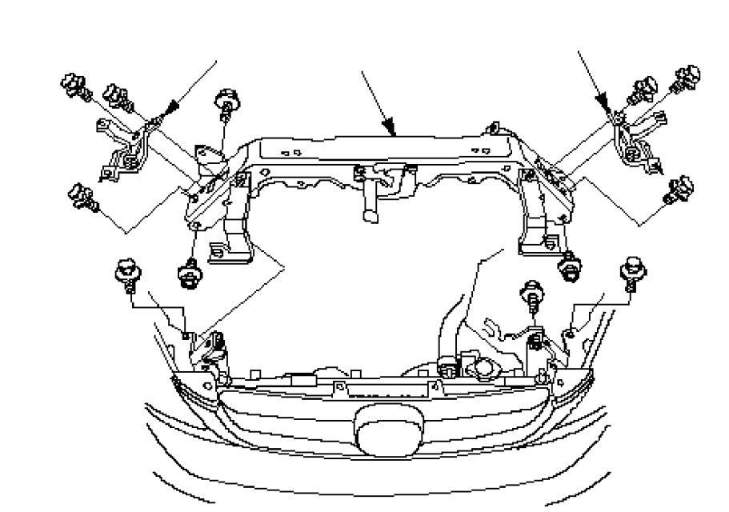

* Tháo cụm tấm che quạt bộ ngưng tụ , rồi tháo cụm tấm che quạt bộ tản nhiệt ra khỏi phía tấm chắn quạt bộ ngưng tụ.

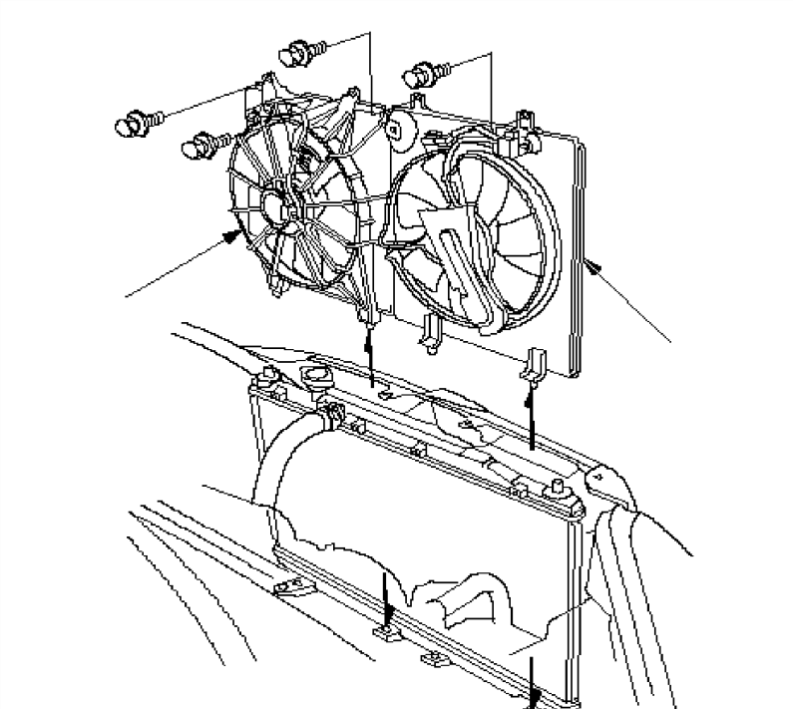

* Tháo dời các tấm che quạt.

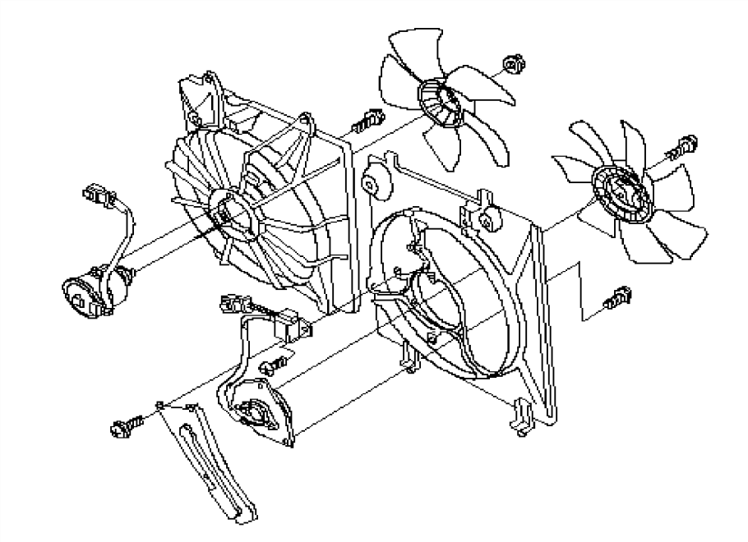

#### + Lắp:

* Lắp ráp các tấm che quạt
* Lắp cụm tấm che quạt bộ tản nhiệt, rồi lắp cụm tấm che quạt bộ ngưng tụ.
* Lắp vách ngăn phía trước, sau đó lắp các giá đỡ phía trên của bộ tản nhiệt.
* Nối các đầu nối mô-tơ quạt, đầu nối công tắc capô , sau đó lắp các kẹp giáp.

#### Tháo Bình chứa:

Tháo 2 đầu nối của ống cổng vào và ống cổng ra. Lấy bình chứa ra khỏi hệ thống.

+ Chú ý:

* + Ngay sau khi bôi dầu, hãy lắp lại nắp bình chứa và dán kín để tránh bình bị hút ẩm.
  + Không làm đổ dầu chất làm lạnh ra xe, nó có thể làm hỏng sơn, nếu dầu chất làm lạnh rơi ra xe, hãy lau sạch ngay lập tức.
  + Đảm bảo không có rò rỉ không khí

#### Tháo bộ lọc không khí:

* + Mở hộp đựng đồ
  + Tháo bộ phận lọc
  + Tháo bộ lọc ra khỏi vỏ đỡ , và thay thế bộ lọc
  + **Lắp**: Lắp bộ lọc theo trình tự ngược lại với lúc tháo ra.. Hãy đảm bảo không có khí rò rỉ từ bộ quạt gió.

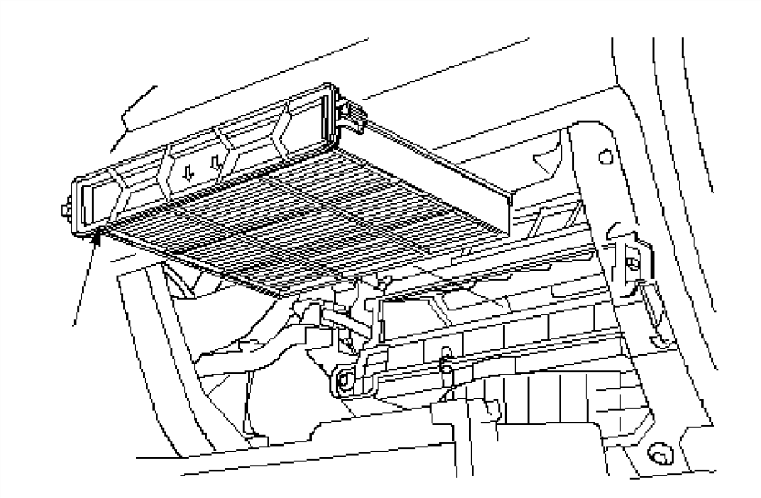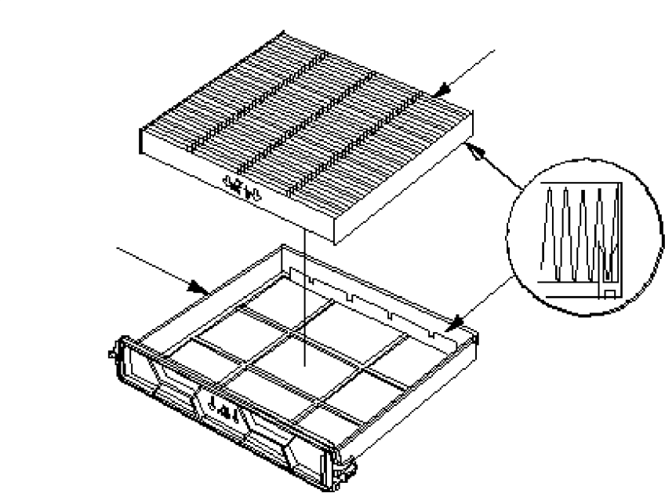

#### Tháo tấm pa-nen lỗ thông gió phía người lái, phía hành khách, thông gió trung tâm bảng đồng hồ:

**+** Chú ý:

* + Đeo găng để bảo vệ bàn tay.
  + Khi tháo các bộ phận, hãy sử dụng dụng cụ chuyên dụng có độ mảnh thích hợp hoặc dụng cụ tương tự.
  + Cẩn thận không làm trầy xước bảng đồng hồ và các bộ phận liên quan.

#### Tháo tấm pa-nen lỗ thông gió phía người lái:

* + Tháo tấm thông gió phía người lái: Quấn băng bảo vệ vào mặt bên của bảng đồng hồ cạnh tấm thông gió phía người lái. Dùng dụng cụ chuyên dụng có độ mảnh thích hợp để cạy một phần mặt trái phía trước của tấm ra. Cạy nhẹ đáy phía trước của tấm về phía bạn
  + Kéo nhẹ phần dưới của tấm thông gió phía người lái về phía bạn để nhả các kẹp . Dùng tay tháo các kẹp bằng cách kéo phần giữa và phần trên của tấm về phía bạn.
  + Ngắt các đầu nối công tắc gương điện , các đầu nối công tắc VSA OFF (VSA T T) hoặc công tắc AFS OFF (AFS T T) (nếu được trang bị)

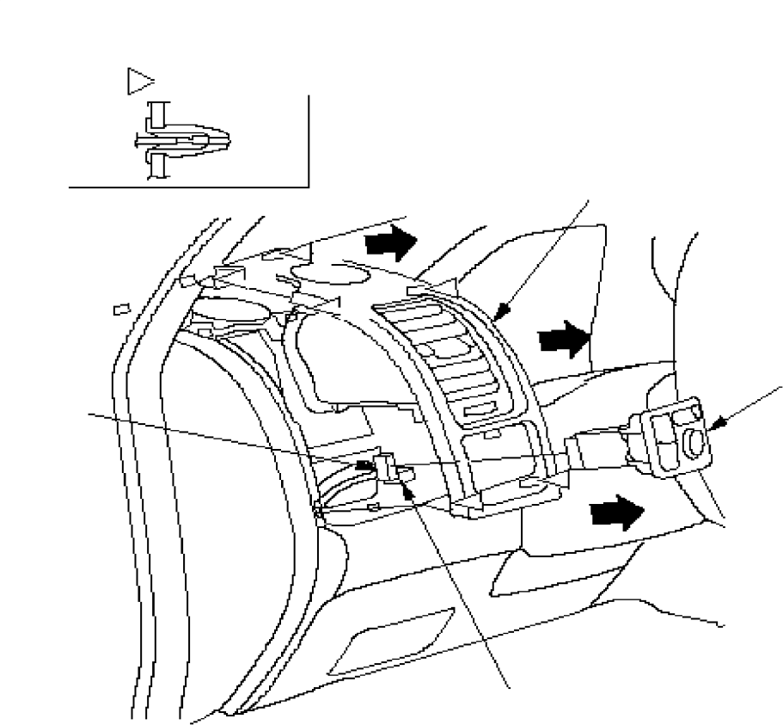

* Tháo các đinh vít, sau đó tháo lỗ thông gió phía người lái khỏi tấm thông gió phía người lái nếu cần.
* **Lắp:** Lắp tấm che theo trình tự ngược lại với lúc tháo ra và lưu ý những điểm sau:
* Kiểm tra xem các kẹp có hư hỏng hay bạc màu không và thay kẹp mới nếu cần
* Ấn các kẹp vào đúng vị trí
* Đảm bảo các đầu nối được cắm đúng

#### Tháo tấm pa-nen lỗ thông gió phía phía hành khách:

* Mở nắp khay phía hành khách
* Tháo tấm thông gió phía hành khách: Từ phần mở nắp khay, hãy dùng tay kéo cạnh bên trái của tấm ra. Nhẹ nhàng cạy đáy trước của tấm để tháo các kẹp phía dưới.
* Nếu cần, hãy tháo các đinh vít, sau đó tháo lỗ thông phía hành khách khỏi tấm thông gió phía hành khách .

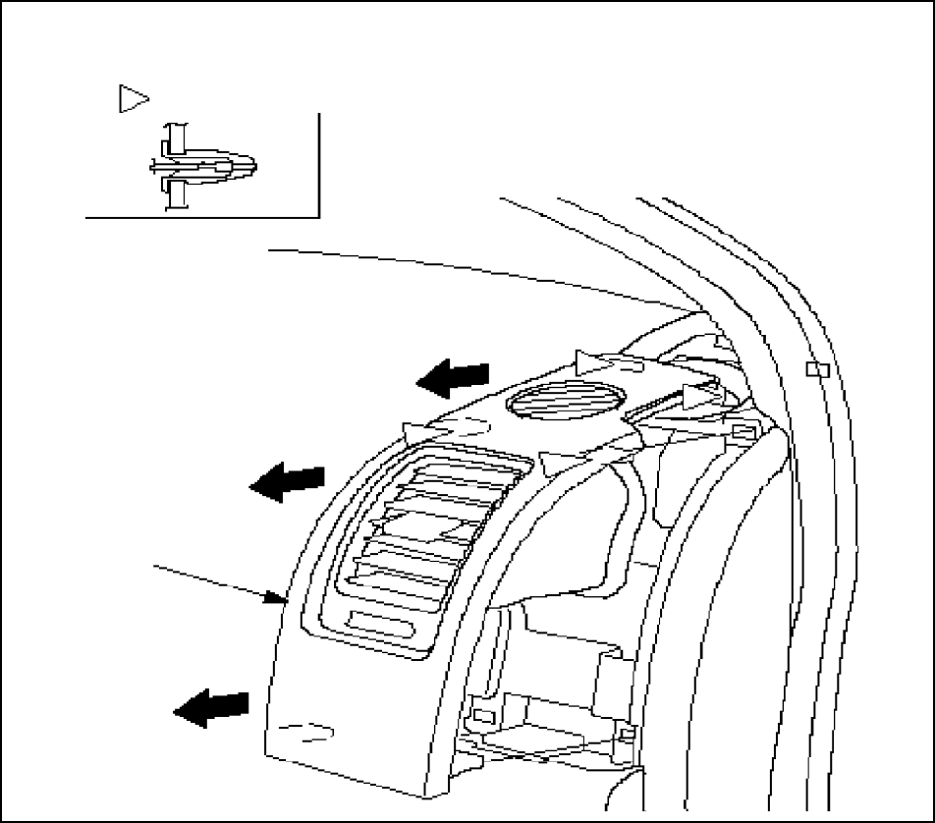

* + **Lắp** tấm che theo trình tự ngược lại với lúc tháo ra và lưu ý những điểm sau: o Kiểm tra xem các kẹp có hư hỏng hay bạc màu không và thay kẹp mới nếu cần.
    - Gắn các kẹp vào đúng vị trí.

#### Tháo tấm pa-nen lỗ thông gió trung tâm bảng đồng hồ:

* Từ phần mở tấm bảng đồng hồ phía trên trung tâm, hãy kéo nhẹ các cạnh của lỗ thông trung tâm bảng đồng hồ về phía bạn để nhả các kẹp. CH : Nếu lỗ thông được kéo hướng lên trên, thì bảng âm thanh sẽ bị làm hỏng
* Tháo các kẹp phía dưới và nhả các móc bằng cách kéo lỗ thông trung tâm bảng đồng hồ ra theo hướng mũi tên.
* Ngắt đầu nối công tắc cảnh báo nguy hiểm và tháo lỗ thông trung tâm.
* Nếu cần, hãy tháo các đinh vít, sau đó tháo lỗ thông trung tâm khỏi tấm thông gió .

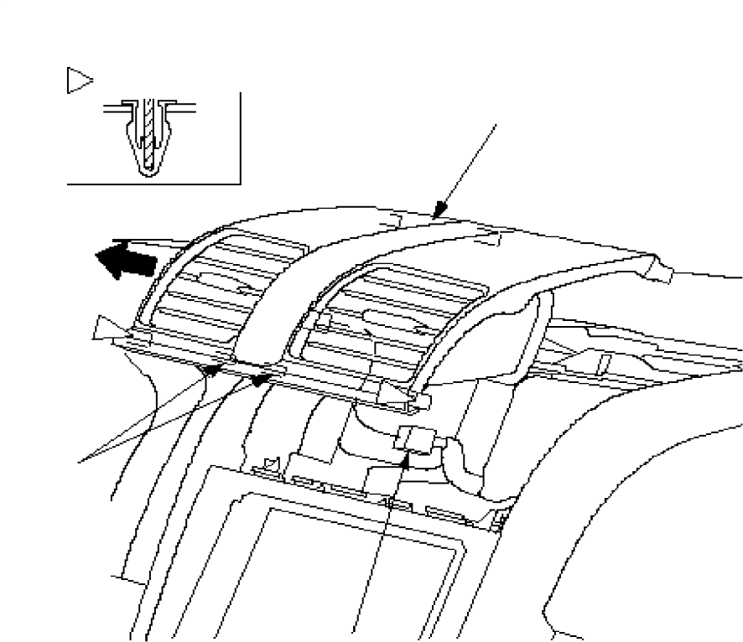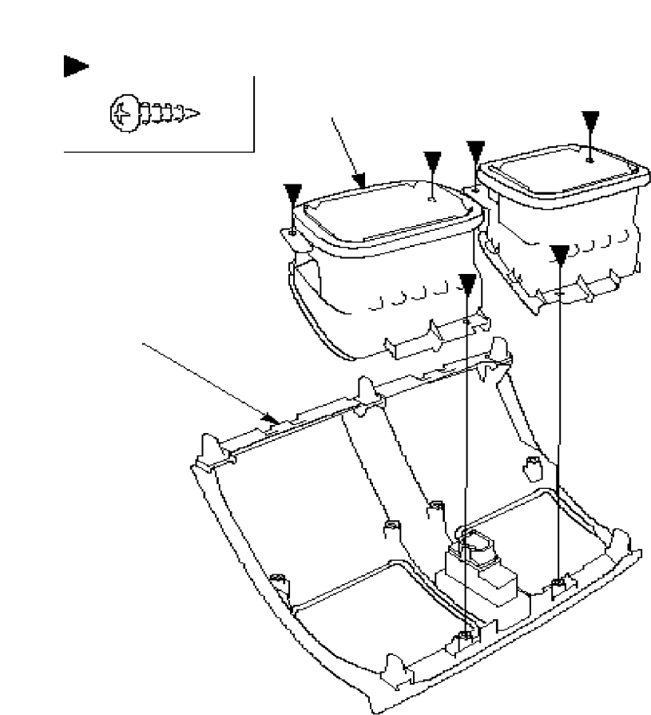

* **Lắp:** Lắp lỗ thông trung tâm theo trình tự ngược lại với lúc tháo ra và lưu ý những điểm sau:
  + Kiểm tra xem các kẹp có hư hỏng hay bạc màu không và thay kẹp mới nếu cần.
  + Ấn các kẹp vào đúng vị trí.
  + Đảm bảo đầu nối được cắm đúng.

#### Tháo bộ điều khiển khí hậu:

* + Di chuyển cần sang số tới vị trí 1 (A/T) hoặc cần đổi tới vị trí thứ 4 (M/T).
  + Quấn băng bảo vệ (A) vào hai bên của bảng đồng hồ cạnh bộ điều khiển khí hậu
  + Luồn tua-vít đầu dẹt vào trong rãnh của từng bên, sau đó kéo thẳng ra CH : Không cạy bằng các tua-vít đầu dẹt.

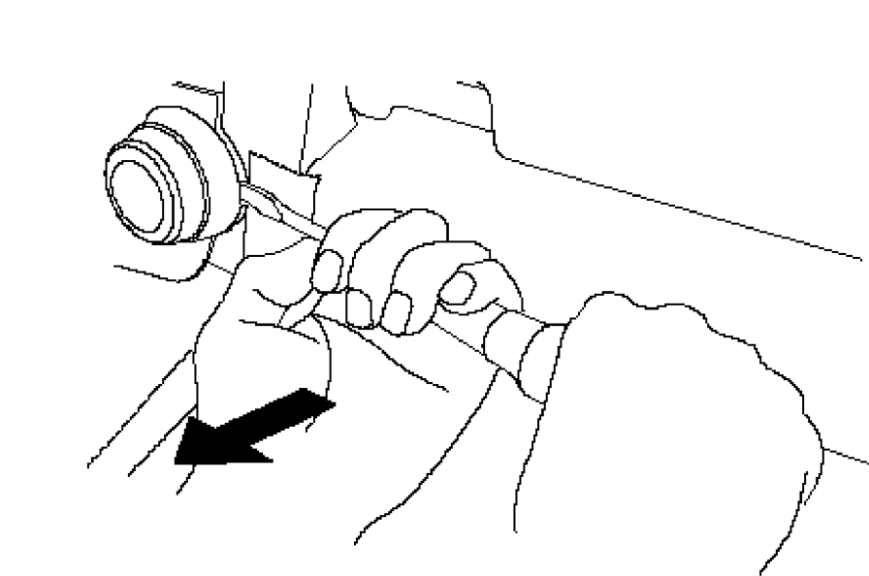

-

Tháo bộ điều khiển khí hậu . Ngắt đầu nối.

* + **LẮP**: Lắp bảng điều khiển theo trình tự ngược lại với lúc tháo ra. Sau khi lắp đặt, vận hành các chức năng khác nhau để đảm bảo ch ng hoạt động bình thường

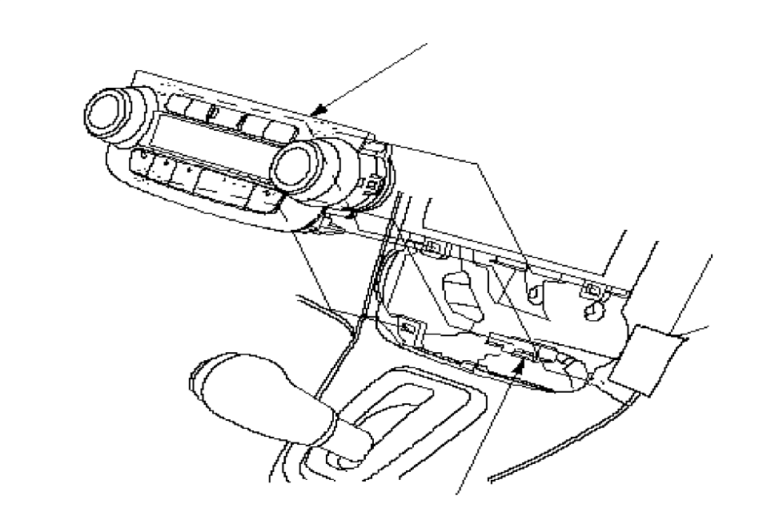

#### Tháo quạt lòng sóc: ( quạt gió ):

* + Chú ý những mục này khi đại tu bộ phận quạt gió:
* Mô-tơ điều khiển tuần hoàn , mô-tơ quạt gió và bộ lọc bụi và phấn có thể được thay thế mà không cần tháo bộ quạt gió
* Trước khi ráp lại, đảm bảo là bộ liên kết và cửa điều khiển tuần hoàn chuyển động êm không bị kẹt cứng.

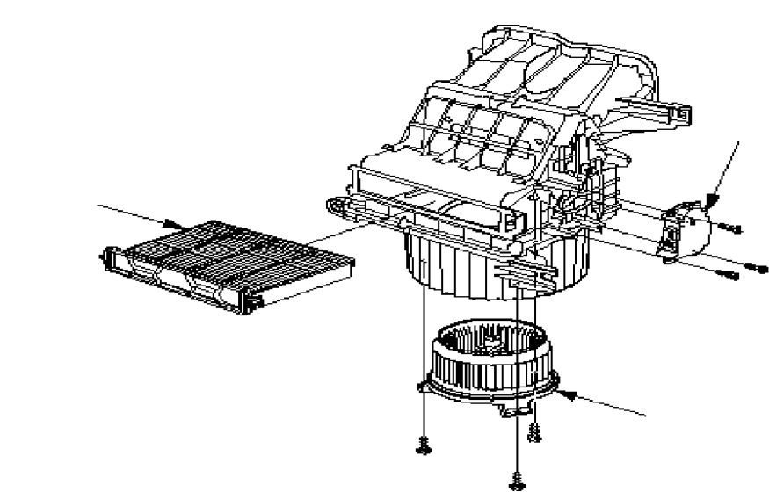

#### Tháo giàn lạnh:

* + Tháo bu-lông khỏi kẹp đường điều hoà (A/C) và tháo ống cao áp - Tháo đai ốc, sau đó ngắt đường ống điều hoà (A/C) ra khỏi lõi bộ bốc hơi
  + Ngắt các đầu nối ra khỏi cảm biến nhiệt độ bộ bốc hơi và bộ bán dẫn điện, sau đó tháo kẹp đầu nối . Tháo các ốc vít tự ren , nắp van mở rộng , và nút bịt
  + Cẩn thận kéo lõi bộ bốc hơi để không làm gập các đường ống - Tháo các kẹp và cảm biến nhiệt độ bộ bốc hơi

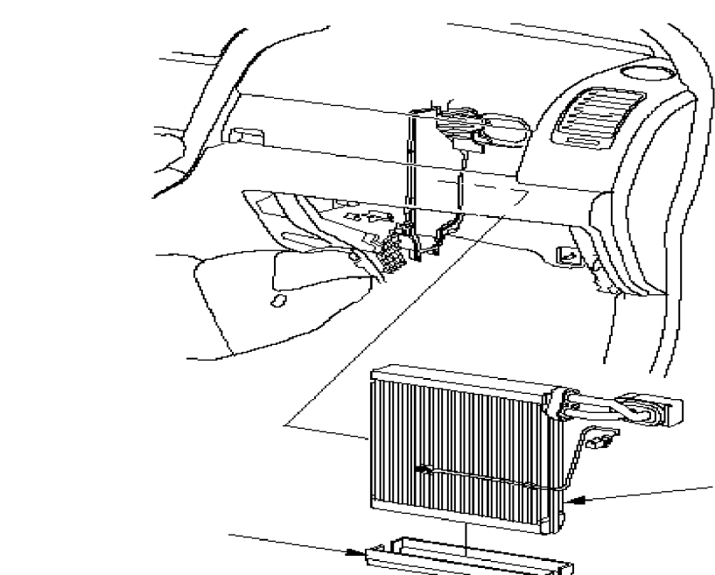

* Lắp lõi theo trình tự ngược lại với lúc tháo ra và chú ý những điểm :
  + Nếu bạn đang lắp một lõi bộ bốc hơi mới
  + Thay các vòng đệm chữ O mới cho mỗi khớp nối và bôi một lớp dầu chất làm lạnh mỏng
  + Ngay sau khi bôi dầu, hãy lắp lại nắp bình chứa và dán kín để tránh bình bị hút ẩm.
  + Không làm đổ dầu chất làm lạnh ra xe, nó có thể làm hỏng sơn, nếu dầu chất làm lạnh rơi ra xe, hãy lau sạch ngay lập tức.
  + Đảm bảo không có rò rỉ không khí

#### Tháo bộ sưởi: (Giàn nóng sưởi)

* + Từ dưới nắp ca-pô, mở kẹp , sau đó ngắt cáp van giàn nóng khỏi cần van giàn nóng . Xoay cần van giàn nóng tới vị trí mở hoàn toàn.
  + Khi động cơ nguội, tháo nước làm mát động cơ khỏi bộ tản nhiệt
  + Trượt các kẹp ống về phía sau, sau đó ngắt ống nạp giàn nóng và ống ra giàn nóng ra khỏi giàn nóng.
  + Nước làm mát động cơ sẽ chảy ra ngoài khi các ống mềm được ngắt. Tháo cạn chúng vào trong một cái nồi sạch. Đảm bảo không cho phép nước làm mát tràn ra các bộ phận điện tử hoặc các bề mặt sơn. Nếu bất cứ nước làm mát nào tràn ra, hãy rửa chúng ngay tức thì.
  + Tháo ốc gắn ra khỏi giàn nóng. Chú ý không làm hư hỏng hoặc gập các đường ống nhiên liệu hay các đường ống phanh, v.v.
  + Tháo kẹp và ống dẫn . Trượt kẹp, sau đó tháo ống xả. Tháo bu-lông gắn, các đai ốc gắn, và bộ giàn nóng-quạt gió

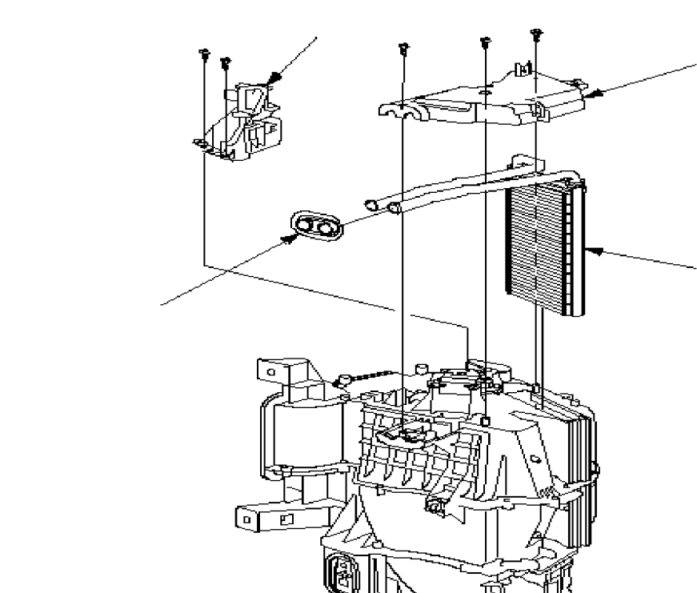

* **Lắp** giàn nóng theo trình tự ngược lại với lúc tháo rau và chú ý những mục sau: o Không đổi chỗ các ống vào và ra của giàn nóng, lắp các kẹp ống một cách chắc chắn.
  + Đổ đầy hệ thống làm mát bằng nước làm mát động cơ
  + Đảm bảo không có rò rỉ nước làm mát.
  + Đảm bảo không có rò rỉ không khí.

### QUY TRÌNH LẮP:

Quy trình ngược lại với quy trình tháo. Bước cuối cùng là nạp ga,kết nối acquy và thực hiện kiểm tra lạnh và tinh chỉnh cho đạt yêu cầu nhiệt độ lạnh của hệ thống.

+ Chú ý:

* Tất cả các đầu nối trước khi lắp phải tra dầu lạnh để giúp làm kín các điểm lắp ghép trên.
* Tuyệt đối không được sử dụng xăng, dầu diesel hoặc các dầu bôi trơn khác . Chỉ sử dụng duy nhất dầu lạnh.

1. **THỰC HÀNH THÁO HỆ THỐNG ĐIỀU HÒA KHÔNG KHÍ:**
2. **THỰC HÀNH LẮP HỆ THỐNG ĐIỀU HÒA KHÔNG KHÍ:**

**Thực hành Tháo – Lắp phải đạt các yêu cầu**

* Mỗi học sinh thực hiện tháo đúng phương pháp:
  + Tháo đúng trình tự
  + Để những chi tiết ú ng theo trình tự
  + Nêu tên các chi tiết đúng và giải thích đúng công dụng.
* Bảo dưỡng tốt các chi tiết:
  + Các chi tiết và bề mặt tiếp xúc trong tình trạng tốt nhất và tra dầu bôi trơn những chi tiết có liên quan đến đường đi môi chất lạnh.
* Lắp lại đ ng yêu cầu kỹ thuật:
  + Lắp đúng trình tự
  + Kiểm tra lần cuối
* Vệ sinh xưởng và đảm bảo an toàn lao động.

**Câu hỏi ôn tập:** Quy trình tháo lắp hệ thống điều hoà không khí?

# BÀI 3: THỰC HÀNH KỸ THUẬT KIỂM TRA HỆ THỐNG ĐIỀU HÒA KHÔNG KHÍ TRÊN Ô TÔ

##### Mục tiêu:

* Phát biểu được hiện tượng, nguyên nhân sai hỏng, phương pháp kiểm tra và chẩn đoán sai hỏng hệ thống điều hòa không khí trên ô tô
* Sử dụng thiết bị kiểm tra và chẩn đoán sai hỏng hệ thống điều hòa không khí trên ô tô
* Chấp hành đúng quy trình, quy phạm trong nghề công nghệ ô tô
* Rèn luyện tính kỷ luật, cẩn thận, tỉ mỉ của học viên.

1. **PHÂN TÍCH ĐẶC ĐIỂM SAI HỎNG VÀ NGUYÊN NHÂN:**

|  |  |  |
| --- | --- | --- |
| **I. ĐẶC ĐIỂM SAI HỎNG** | **II.NGUYÊN NHÂN** | → **SỬA CHỮA** |
| 1. Kính quan sát ( mắt ga ) cho thấy dòng môi chất lạnh có chút ít bọt, gió thổi ra lạnh ít, không đúng yêu cầu. Kiểm tra bằng cách ngắt nối liên tục công tắc nhiệt. Hành động như thế nhưng kim đồng hồ phía thấp áp vẫn không dao động. | Có lẫn chút ít không khí và chất ẩm. Bình lọc/hút ẩm | Bình lọc/hút ẩm môi chất lạnh đã no đầy ứ chất ẩm ướt. Bắt buộc phải thay mới bình lọc/hút ẩm.  Rút chân không hệ thống trong thời gian tối thiểu 30 phút. |
| 2. Có ít bọt trong dòng môi chất, gió thổi ra âm ấm | Còn tồn tại quá nhiều  chất ẩm ướt. Bình lọc/hút ẩm | Thay mơi bình lọc/hút ẩm. |
| 3. Máy nén hoạt động lúc ngừng, lúc bơm, theo chu kỳ xảy ra nhanh quá, phía áp suất thấp đồng hồ  chỉ áp suất không đạt. | Công tắc nhiệt bị hỏng | Thay mới công tắc nhiệt, nhớ lắp đặt ống mao dẫn và bầu cảm biến nhiệt của  công tắc ở đúng vị trí cũ |

|  |  |  |
| --- | --- | --- |
| 4. Gió thổi ra lạnh ít, một vài bọt bong xuất hiện trong dòng môi chất chảy qua kính cửa sổ ( mắt ga ). | Thiếu môi chất lạnh. | Khắc phục chỗ bị xì hở.  Kiểm tra mức dầu nhờn trong máy nén bằng cách tháo hết dầu nhờn trong máy nén vào trong một cốc  đo. So sánh với lượng dầu |

|  |  |  |
| --- | --- | --- |
|  |  | quy định cho loại máy nén đó, châm thêm vào nếu thiếu. Nạp ga đúng lượng  quy định. |
| 5. Gió thổi ra nóng chứ không lạnh, cửa kính quan sát ( mắt ga ) cho thấy trong  suốt. | Thiếu hụt rất nhiều môi chất lạnh | Tìm kiếm chỗ xì hở, trạng xì ga tại máy nén, nhất là phớt trục. Nạp đầy đủ môi chất  lạnh trở lại. |
| 6. Gió thổi ra nóng chứ không lạnh, cửa kính quan sát ( mắt ga ) cho thấy trong  suốt. | Dư môi chất lạnh | Rút bớt ga ra cho đến mức quy định. |
| 7. Gió thổi ra lạnh ít, bên ngoài vỏ của van giãn nở có đổ mồ hôi hay đóng sương. | Van giãn nở bị kẹt đóng làm tắt nghẽn sự lưu thông của môi chất lạnh. Có thể màng của van giãn nở bị dính, bầu cảm biến nhiệt hoạt động không đúng. | Thay mới van giãn nở. |
| 8. Không khí thổi ra có chút ít lạnh, sờ ống dẫn bên phía cao áp cảm thấy lạnh, đồng thời quanh ống dẫn cao áp có đổ mồ hôi và đóng sương. | Đường ống phía bên cao áp của hệ thống bị nghẽn | Các ống dẫn môi chất cũng như thay mới các chi tiết bị tắt nghẽn. |
| 9. Nghe có tiếng khua trong  máy nén | Máy nén bị hỏng bên  trong | Sửa chữa hay thay mới máy  nén. |

|  |  |  |
| --- | --- | --- |
| 10. Gió thổi ra nóng, thấy đầy bọt qua cửa kính (mắt ga) quan sát, sờ cảm thấy bên phía cao áp rất nóng. | Nguyên do là có trở ngại kỹ thuật tại giàn nóng. Cụ thể như bị quá tải, giải nhiệt kém. | Bên ngoài giàn nóng có bị bám bụi bẩn làm nghẽn gió. giàn nóng có được lắp đặt đủ xa đối với két nước làm mát đông cơ không. môi chất lạnh có bị nạp quá  nhiều không. |
| 11. Gió thổi ra yếu, lạnh ít | Sự cố Giàn lạnh, quạt | Bên ngoài giàn lạnh bị đóng băng, có bị bám bụi bẩn làm  nghẽn gió. |
| 12. Gió thổi ra ấm, bên ngoài  giàn lạnh đổ nhiều mồ hôi hay đóng sương. | Nguyên do là van giãn  nở bị kẹt ở tình trạng mở lớn. | Thay mới van giãn nở, nhớ  đảm bảo gắn tiếp xúc tốt bầu cảm biến nhiệt của van. |

##### Những hư hỏng thường gặp:

|  |  |  |
| --- | --- | --- |
| **Hư hỏng** | **Nguyên nhân** | **Sửa chữa** |
| Hệ thống điều hoà không lạnh | ***Ly hợp điện từ không hoạt động***   * Đứt cầu chì * Hư ly hợp điện từ * Hư công tắt A/C * Bộ điều khiển nhiệt bị hỏng * Bộ điều khiển điện tử bị hỏng * Hư hỏng dây dẩn, hở mass * Thiếu môi chất lạnh * Rờ le chính bị hỏng * Công tắc áp suất hỏng | * Thay cầu chì và kiểm tra ngắt mạch * Kiểm tra lại ly hợp điện từ * Kiểm tra lại công tắc A/C * Kiểm tra bộ điều nhiệt * Kiểm tra bộ điều khiển * Sửa chữa lại hệ thống dây dẫn * Kiểm tra lại áp suất môi chất lạnh * Kiểm tra lại rờ le chính * Kiểm tra lại công tắc áp suất |

|  |  |  |
| --- | --- | --- |
| Hệ thống điều hoà không lạnh  Không khí lạnh bị gián đoạn  Lượng không khí lạnh ở tốc độ cao bị giới hạn | ***Máy nén hoàn toàn không quay***   * Dây đai chùng hoặc đứt * Máy nén hỏng   ***Quạt giàn nóng không quay***   * Hư mô tơ quạt   ***Hỏng van tiết lưu***   * Hệ thống bị rò rỉ * Đầu cắm ở bộ lộc và hút ẩm đứt hoặc nghẹt ở cửa sổ kiểm tra   ***Quạt giàn lạnh không hoạt động***   * Cầu chì máy lạnh bị đứt * Công tắc máy lạnh bị hỏng * Rờ le chính bị hỏng * Môtơ quạt giàn lạnh bị hỏng * Mạng điện bị hỏng * Ly hợp điện từ bị trượt * Van tiết lưu bị hỏng * Các đầu mối hệ thống điện bị hỏng * Hơi ẩm trong hệ thống vượt quá giới hạn * Bộ điều nhiệt hỏng | * Điều chỉnh lại hoặc thay dây đai mới * Kiểm tra lại máy nén * Kiểm tra môtơ quạt * Kiểm tra van dãn nở * Kiểm tra rò rỉ hệ thống * Kiểm tra bộ lọc và hút ẩm * Thay cầu chì và kiểm tra ngắt mạch * Kiểm tra công tắc * Kiểm tra rờ le chính * Kiểm tra mô tơ quạt * Sửa chữa lại mạng điện * Kiểm tra ly hợp * Kiểm tra van tiết lưu * Sửa chữa lại * Xả môi chất lạnh trong hệ thống và nạp môi chất mới lại * Kiểm tra bộ điều nhiệt * Kiểm tra lại bộ điều khiển * Kiểm tra giàn nóng * Kiểm tra hoặc thay dây đai mới |

|  |  |  |
| --- | --- | --- |
| Không khí lạnh ở tốc độ cao  Nhiệt độ lạnh quá kém  Tốc độ không khí lạnh quá thấp | * Bộ điều khiển máy lạnh bị hỏng * Giàn nóng dơ và nghẹt * Dây đai bị trượt * Máy nén bị hỏng * Quá ít hoặc quá nhiều môi chất lạnh * Có không khí lẫn trong hệ thống * Giàn nóng dơ và nghẹt * Dây đai bị trượt * Ly hợp điện từ bị hỏng * Máy nén bị hỏng * Van tiết lưu hỏng * Bộ ổn nhiệt bị hỏng * Bộ điều khiển ổn định tốc độ cầm chừng bị hỏng * Quá ít hoặc quá nhiều môi chất lạnh * Không khí hoặc dầu bôi trơn máy nén trong hệ thống vượt quá giới hạn * Bộ lọc và hút ẩm bị nghẹt * Giàn lạnh bị nghẹt hoặc đóng tuyết * Không khí rò rỉ vào giàn lạnh hoặc ống dẫn | * Kiểm tra máy nén * Kiểm tra lại môi chất lạnh * Xả và nạp lại môi chất lạnh mới * Kiểm tra lại giàn nóng * Kiểm tra hoặc thay dây đai mới * Kiểm tra ly hợp * Kiểm tra máy nén * Kiểm tra van tiết lưu * Kiểm tra bộ ổn nhiệt * Kiểm tra bộ điều khiển * Kiểm tra lại môi chất lạnh * Xả môi chất lạnh và nạp lại * Kiểm tra bộ lọc hút ẩm * Làm sạch các cánh tải nhiệt của giàn lạnh và lọc gió của giàn lạnh * Sửa chữa khi cần thiết * Sửa chữa khi cần thiết * Thay môtơ quạt |

|  |  |  |
| --- | --- | --- |
|  | * Không khí vào hệ thống * Môtơ quạt giàn lạnh hỏng |  |

1. **LỰA CHỌN DỤNG CỤ VÀ THIẾT BỊ KIỂM TRA:**

### DỤNG CỤ KIỂM TRA:

Muốn chẩn đoán chính xác các hỏng hóc của hệ thống điều hoà không khí, ngoài yếu tố chuyên môn thì trang thiết bị phục vụ công tác kiểm tra sửa chữa cũng rất quan trọng. Trang thiết bị phục vụ công tác kiểm tra sửa chữa của hệ thống điều hoà không khí ôtô bao gồm:

- Máy chuyên dùng

- Bộ áp kế, bơm rút chân không thông thường.

Ngoài ra để phục vụ tốt cho công tác sửa chữa hệ thống điện lạnh ôtô thì người thợ điện lạnh phải có ít nhất hai bộ dụng cụ riêng biệt cho hệ thống điều hoà không khí sử dụng R-12 và hệ thống sử dụng R-134a. Chúng ta cũng đã biết mỗi loại môi chất có một loại dầu nhờn khác nhau nên phải có ít nhất hai bộ dụng. Sau đây là một số dụng cụ và thiết bị dung để phục vụ công tác sửa chữa hệ thống điều hoà không khí.

* 1. Máy chuyên dùng:

Máy chuyên dùng có rất nhiều hãng sản xuất khác nhau tuy nhiên đều có các chức năng tiêu chuẩn tương tự nhau và có thể sử dụng cho tất cả các hãng xe. (Đọc hướng dẫn sử dụng trước khi sử dụng)

* 1. Bộ áp kế, Bơm-hút chân không thông thường:

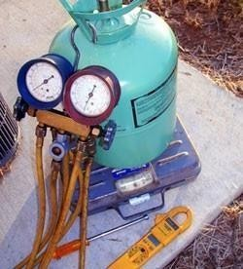

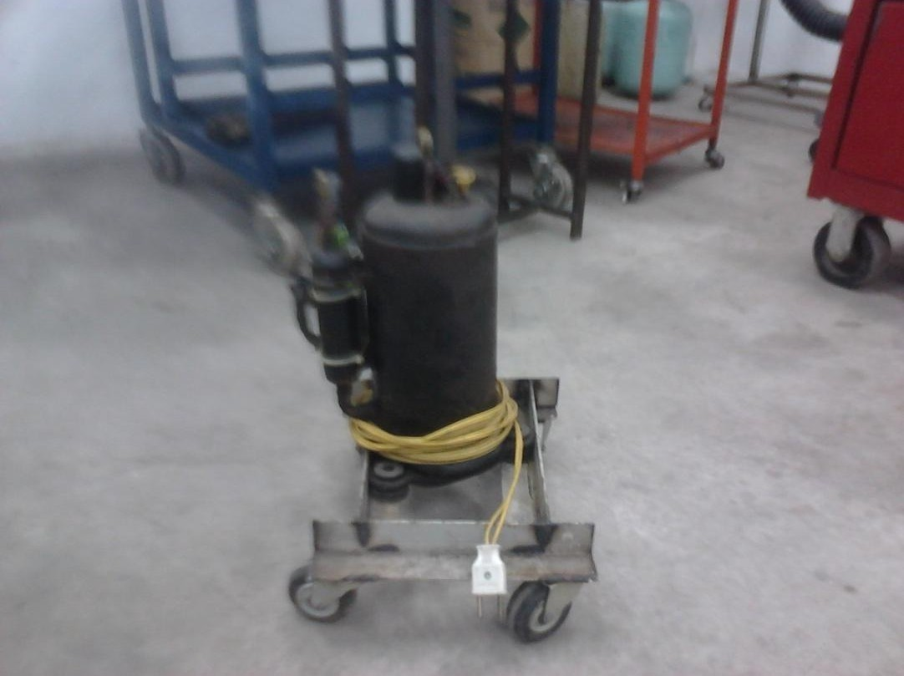

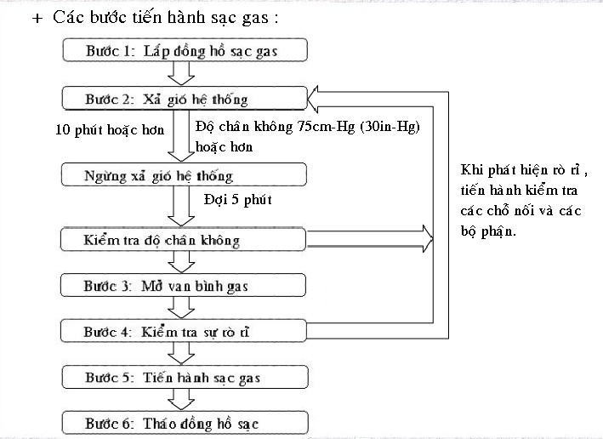

### THIẾT BỊ KIỂM TRA:

* Trong nhiều trường hợp cá biệt, tình trạng xì hở làm thất thoát môi chất lạnh của hệ thống điện lạnh ôtô có thể xảy ra theo hai tình huống khác nhau: Xì hở lạnh và xì hở nóng.
* Xì hở lạnh là tình trạng ga môi chất bị xì thất thoát ra ngoài trong lúc hệ thống điện lạnh đang ở chế độ hoàn toàn ngưng nghỉ, ví dụ lúc ôtô tắt máy, đậu tại chỗ vào ban đêm.
* Xì hở nóng chỉ xảy ra theo chu kỳ lúc áp suất bên trong hệ thống điện lạnh tăng cao, cụ thể như lúc ôtô phải di chuyển chậm chạp giữa trưa nắng trên đoạn đường kẹt xe. Nếu hệ thống điện lạnh phải hoạt động trong tình trạng thiếu môi chất lạnh, máy nén sẽ chóng hỏng, áp suất trong hệ thống sẽ bất thường, hiệu suất lạnh giảm.
* Các yếu tố sau đây giúp ta tìm kiếm phát hiện vị trí xì ga trong hệ thống điện lạnh:
* Thường bị xì hở ga tại các racco đầu ống nối trên máy nén, gián nóng, giàn lạnh, bầu lọc / hút ẩm.
* Môi chất lạnh có thể thẩm thấu lâu ngày xuyên qua ống dẫn.
* Axit tạo nên do trộn lẫn nước với môi chất lạnh, ăn thủng ống dẫn của giàn lạnh, gây xì hở.

→ Nếu phát hiện nơi nào trên đường ống dẫn môi chất có vết dầu bôi trơn là nơi đó bị xì ga, vì xì ga mang theo dầu nhờn bôi trơn.

* Vị trí xì ga trong hệ thống điện lạnh ôtô có thể phát hiện nhờ các phương tiện sau đây:
  1. Dùng dung dịch lỏng sủi bọt:

Những điểm xì ga ở vị trí chật hẹp trên ôtô không thể dùng các thiết bị hiện đại để dò tìm thì dung dịch sủi bọt là phương tiện tốt nhất. Nếu không mua được bình dung dịch chuyên dùng ta có thể hoà tan xà phòng với nước. Dùng cọ sơn phết lớp nước xà phòng lên vị trí nghi ngờ xì ga, nếu bọt sủi lên có hiện tượng xì ga. Lưu ý sau khi thử nghiệm xong phải rửa sạch nước xà phòng chống sét rỉ.

* 1. Nhuộm màu môi chất lạnh:

Để có thể phát hiện vị trí bị xì hở ga trầm trọng, người ta nạp vào phía thấp áp của hệ thống một lượng nhỏ môi chất lạnh đã được nhuộm màu. Dùng khăn trắng chùi sạch vị trí nghi ngờ bị xì hở, nếu vải khăn dính vết màu chứng tỏ có xì ga nhiều. Hoá chất màu dung cho khâu thử nghiệm này có màu vàng hay màu đỏ và không gây nguy hại cho hệ thống điện lạnh ôtô.

* 1. Cách dùng đèn tia cực tím để phát hiện điểm xì ga:

Trong phương pháp này, người ta nạp vào trong hệ thống một lượng quy định hoá chất màu cảm ứng với tia cực tím. Sau đó khởi động động cơ và bật công tắc A/C cho hệ thống điện lạnh hoạt động trong 10 phút để hoá chất màu lưu thông đều khắp trong hệ thống, tắt máy và chiếu đèn tia cực tím vào vị trí nghi ngờ để xác định điểm xì ga. Hoá chất màu xì ra theo ga sẽ cảm ứng với tia cực tím và chiếu sáng long lanh màu vàng – xanh lá cây.

* 1. Dùng thiết bị điện tử phát hiện xì ga:

Thiết bị điện tử là thiết bị cầm tay, có đoạn đầu dò tìm, khi thao tác nên di chuyển chầm chậm đầu dò khoảng 1inch/giây quanh vị trí nghi ngờ. Vì ga môi chất lạnh nặng hơn không khí nên phải đặt đầu dò tìm phía bên dưới điểm thử. Nếu phát hiện có xì ga, chuông reo hay đèn chớp của thiết bị sẽ báo hiệu. Đây là loại thiết bị nhạy cảm.

### THỰC HÀNH KIỂM TRA, CHẨN ĐOÁN:

I. KIỂM TRA:

1. KIỂM TRA BẰNG QUAN SÁT VÀ ÂM THANH:

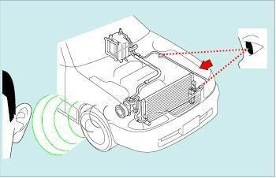

1. Kiểm tra xem đai dẫn động có bị lỏng không?

- Nếu đai dẫn động quá lỏng nó sẽ trượt và gây ra mòn.

1. Lượng khí thổi không đủ

Kiểm tra bụi bẩn tắc nghẽn trong bộ lọc không khí

1. Nghe thấy tiếng ồn gần máy nén khí

Kiểm tra bu lông bắt nén khí và các bu lông bắt giá đỡ.

1. Nghe tiếng ồn bên trong máy nén

Tiếng ồn có thể do các chi tiết bên trong bị hỏng.

1. Cánh tản nhiệt của giàn nóng bị bụi bẩn

Nếu các cánh tản nhiệt của giàn nóng bị bụi bẩn, thì áp suất của giàn nóng sẽ giảm mạnh. Cần phải làm sạch tất cả các bụi bẩn ở giàn nóng. f. Các vết dầu ở chỗ nối của hệ thống làm lạnh hoặc các điểm nối Vết dầu ở chỗ nối hoặc điểm nối cho thấy môi chất đang rò rỉ từ vị trí đó. Nếu tìm thấy vết dầu

như vậy thì phải xiết lại hoặc phải thay thế nếu cần thiết để ngăn chặn sự rò rỉ môi chất.

1. Nghe thấy tiếng ồn gần quạt gi

Quay mô tơ quạt gió tới các vị trí LO, MED và HI. Nếu có tiếng ồn không bình thường hoặc sự quay của mô tơ không bình thường, thì phải thay thế mô tơ quạt gió.

Các vật thể lạ kẹp trong quạt gió cũng có thể tạo ra tiếng ồn và việc lắp ráp mô tơ cũng có thể làm cho mô tơ quay không đúng do đó tất cả các nguyên nhân này cần phải kiểm tra đầy đủ trước khi thay thế mô tơ quạt gió.

1. Kiểm tra lượng môi chất qua kính quan sát

Nếu nhìn thấy lượng lớn bọt khí qua kính quan sát, thì có nghĩa là lượng môi chất không đủ do đó phải bổ sung môi chất cho đủ mức cần thiết. Trong trường hợp này cũng cần phải kiểm tra vết dầu như được trình bày ở trên để đảm bảo rằng không có sự rò rỉ môi chất. Nếu không nhìn thấy các bọt khí qua lỗ quan sát ngay cả khi giàn nóng được làm mát bằng cách dội nước lên nó, thì có nghĩa là giàn nóng có quá nhiều môi chất do đó cần phải tháo bớt môi chất chỉ còn một lượng cần thiết lưu ý : Khi hệ thống sử dụng giàn nóng loại làm mát phụ, môi chất có thể không đủ ngay cả khi không nhìn thấy bọt khí.

1. KIỂM TRA BẰNG ĐỒNG HỒ ĐO ÁP SUẤT:
   1. 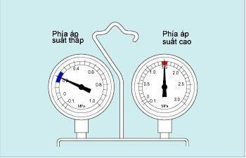Hệ thống làm việc bình thường

Nếu hệ thống làm việc bình thường, thì giá trị áp suất đồng hồ được chỉ ra như sau.

* + - Phía áp suất thấp 0.15 đến 0.25 M a (1.5 đến 2.5 kgf/cm²)
    - Phía áp suất cao 1.37 đến 1.57 M a (14 đến 16 kgf/cm²)
  1. Lượng môi chất không đủ

Như được chỉ ra trên hình vẽ, nếu lượng môi chất không đủ, thì áp suất đồng hồ ở cả hai phía áp suất thấp và áp suất cao đều thấp hơn mức bình thường.

1. Triệu chứng

* Áp suất thấp ở cả 2 phía áp suất thấp và áp suất cao.
* Nhìn thấy bọt khí qua kính quan sát.
* Mức độ lạnh không đủ.

1. Nguyên nhân

* Lượng môi chất thấp.
* Rò rỉ khí.

1. Biện pháp sửa chữa

* Kiểm tra dò rò rỉ khí và sửa chữa.
* Bổ sung môi chất.

#### Thừa môi chất hoặc việc làm mát giàn nóng không đủ

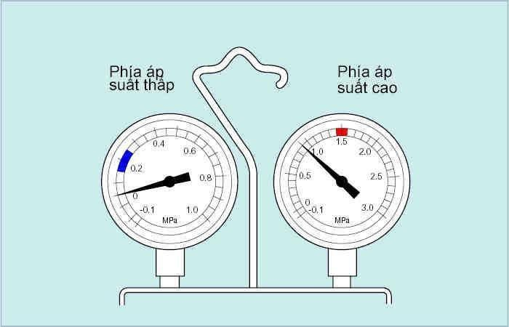

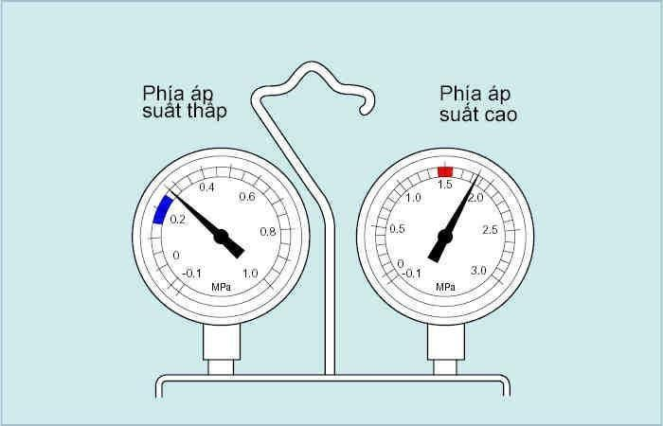

Nếu thừa môi chất hoặc việc làm mát giàn nóng không đủ, thì áp suất đồng hồ ở cả 2 phía áp suất thấp và áp suất cao đều cao hơn mức bình

thường.

1. Triệu chứng
   * Áp suất cao ở cả 2 phía áp suất thấp và áp suất cao.
   * Không nhìn thấy bọt khí ở lỗ quan sát ngay cả khi làm việc ở tốc độ thấp.
   * Mức độ làm lạnh không đủ.
2. Nguyên nhân
   * Thừa môi chất.
   * Làm lạnh giàn nóng kém.
3. Biện pháp sửa chữa
   * Điều chỉnh cho đ ng lượng môi chất.
   * Làm sạch giàn nóng.
   * Kiểm tra hệ thống làm mát của xe (quạt điện,...).
   1. Hơi ẩm trong hệ thống làm lạnh

Khi hơi ẩm lọt vào hệ thống làm lạnh, áp suất đồng hồ ở mức bình thường khi điều hoà làm việc, sau một thời gian phía áp suất thấp của đồng hồ chỉ độ chân không tăng dần, sau vài giây tới vài phút áp suất đồng hồ trở về giá trị bình thường. Chu kỳ này được lặp lại. Hiện tượng này sảy ra khi hơi ẩm lọt vào gây ra sự lặp đi lặp lại chu kỳ đóng băng và tan băng gần van giãn nở.

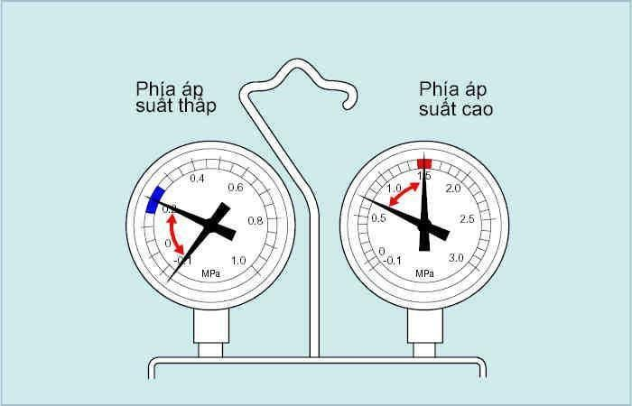

1. Triệu chứng
   * Hệ thống làm việc bình thường khi điều hoà bắt đầu hoạt động. Sau một thời gian phía áp suất thấp của đồng hồ chỉ độ chân không tăng dần.
2. Nguyên nhân
   * Hơi ẩm lọt vào hệ thống làm lạnh.
3. Biện pháp sửa chữa
   * Thay thế bình chứa
   * Hút chân không toàn bộ hệ thống trước khi nạp môi chất. Việc này giúp loại bỏ hơi nước ra khỏi hệ thống.
   1. Sụt áp trong máy nén:

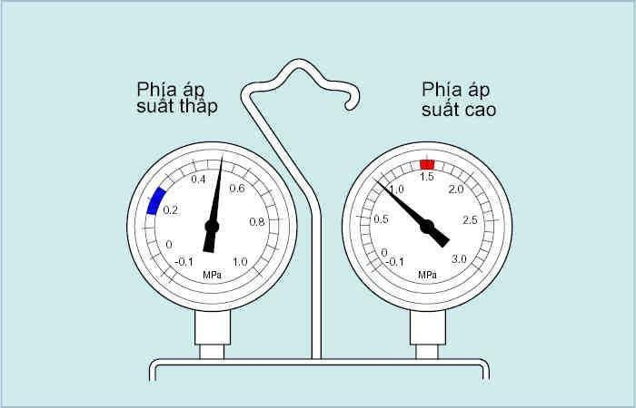

* + - Khi xảy ra sụt áp trong máy nén, thì áp suất đồng hồ ở phía áp suất thấp cao hơn giá trị bình thường. áp suất đồng hồ ở phía áp suất cao sẽ thấp hơn giá trị bình thường.

1. Triệu chứng
   * Phía áp suất thấp: Cao, phía áp suất cao: Thấp.
   * Tắt điều hoà, thì có thể khôi phục ngay lập tức phía áp suất cao và phía áp suất thấp về cùng một áp suất.
   * Bộ phận máy nén không nóng khi sờ vào.
   * Mức độ làm lạnh không đủ.
2. Nguyên nhân
   * Sụt áp ở phía máy nén.
3. Biện pháp sửa chữa

- Kiểm tra và sửa chữa máy nén

* 1. 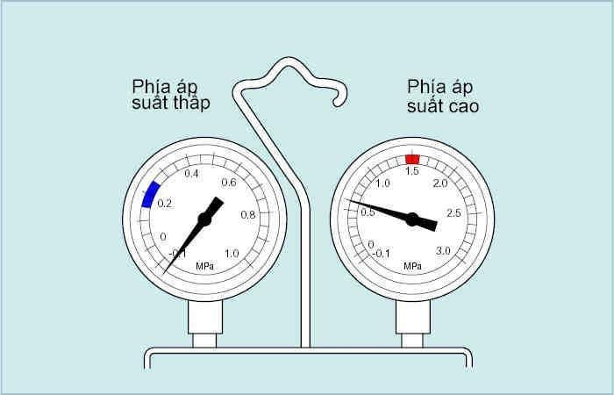Tắc nghẽn trong chu trình làm lạnh
     + Khi môi chất không thể tuần hoàn (do tắc nghẽn trong chu trình làm lạnh), thì áp suất đồng hồ ở phía áp suất thấp chỉ áp suất chân không. áp suất đồng hồ ở phía áp suất cao chỉ giá trị thấp hơn giá trị bình thường.
       1. Triệu chứng
     + Đối với trường hợp tắc hoàn toàn thì phía áp suất thấp ngay lập tức chỉ áp suất chân không (không thể làm lạnh được).
     + Đối với trường hợp có xu hướng tắc thì phía áp suất thấp chỉ ra áp suất chân không một cách từ từ (mức độ lạnh phụ thuộc vào mức độ tắc).
     + Có sự chênh lệch nhiệt độ trước và sau chỗ tắc.

1. Nguyên nhân
   * Bụi bẩn hoặc hơi ẩm đóng băng đang làm tắc nghẽn van giãn nở.
   * Bộ điều chỉnh áp suất bay hơi hoặc các lỗ khác làm ngăn chặn dòng môi chất.
   * Rò rỉ môi chất ở thanh cảm nhận nhiệt.
2. Biện pháp sửa chữa
   * + Phân loại nguyên nhân gây tắc. Thay thế các bộ phận chi tiết gây ra tắc nghẽn.
     + Tiến hành h t khí toàn bộ hệ thống tuần hoàn môi chất.
   1. Không khí ở trong hệ thống làm lạnh

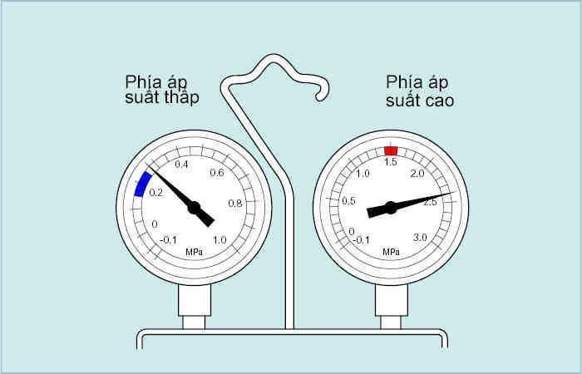

* + - Khi không khí lọt vào hệ thống làm lạnh, thì áp suất đồng hồ ở cả hai phía áp suất thấp và áp suất cao đều cao hơn mức bình thường.
      1. Triệu chứng
    - Áp suất cao ở cả 2 phía áp suất thấp và áp suất cao.
    - Hiệu quả làm lạnh giảm tỷ lệ với sự tăng lên của áp suất thấp.
    - Nếu lượng môi chất là đủ, thì dòng các bong bóng ở lỗ quan sát giống như hệ thống làm việc bình thường.

1. Nguyên nhân
   * Lọt không khí.
2. Biện pháp sửa chữa
   * Thay thế môi chất.
     + Hút khí toàn bộ hệ thống tuần hoàn môi chất

2.8. Độ mở của van giãn nở quá lớn

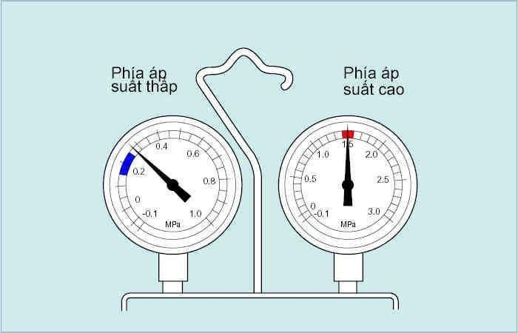

* Khi van giãn nở mở quá rộng, thì áp suất đồng hồ ở phía áp suất thấp cao hơn mức bình thường. Điều này làm giảm hiệu quả làm lạnh.

(1) Triệu chứng

* Áp suất ở phía áp suất thấp tăng lên và hiệu quả làm lạnh giảm xuống (áp suất ở phía áp suất cao hầu như không đổi).
* Băng bám dính ở đường ống áp suất thấp.

(2) Nguyên nhân

* Sự cố hoạt động ở van giãn nở.

(3) Biện pháp sửa chữa

* Kiểm tra và sửa chữa tình trạng lắp đặt của ống cảm nhận nhiệt.

### CHẨN ĐOÁN:

THỰC HÀNH: Sử dụng tất cả các phương pháp đã học để nhận biết tình trạng của hệ thống từ đó sửa chữa**.**

**Câu hỏi ôn tập:**

* 1. Đặc điểm sai hỏng hê thống điều hoà không khí?
  2. Thiết bị kiểm tra hệ thống điều hoà không khí?

# BÀI 4: THỰC HÀNH BẢO DƯỠNG VÀ SỬA CHỮAHỆ THỐNG ĐIỀU HÒA KHÔNG KHÍ TRÊN Ô TÔ

##### Mục tiêu:

* Phát biểu được trình tự và yêu cầu kỹ thuật quy trình bảo dưỡng và sửa chữa hệ thống điều hòa không khí trên ô tô
* Thực hành bảo dưỡng và sửa chữa hệ thống điều hòa không khí trên ô tô đúng yêu cầu kỹ thuật.
* Chấp hành đúng quy trình, quy phạm trong nghề công nghệ ô tô
* Rèn luyện tính kỷ luật, cẩn thận, tỉ mỉ của học viên.

1. **BẢO DƯỠNG:**
   1. QUY TRÌNH BẢO DƯỠNG:

[**Bảo**](http://benhvienxeoto.com/bao-duong-o-to-nhung-bo-phan-khong-the-bo-qua/)[**dưỡng**](http://benhvienxeoto.com/bao-duong-o-to-nhung-bo-phan-khong-the-bo-qua/)nghĩa là bạn phải chăm sóc xe đều đặn và thường xuyên kiểm tra những bộ phận quan trọng trong xe… Thực hiện đúng và đầy đủ những chỉ dẫn sẽ giúp cho xe của bạn gia tăng tuổi thọ và độ bền. Hơn nữa, trong trường hợp bạn không tuân thủ những chỉ dẫn về bảo dưỡng bạn có thể mất quyền được bảo hành

Các loại dịch vụ bảo dưỡng điều hoà không khí, là người chủ sở hữu điều hoà không khí được khuyến cáo rằng bạn chủ sở hữu - là làm sạch bộ lọc ,giàn nóng…. Mọi thứ khác cần các chuyên gia phải làm ít nhất hai lần một năm.

Những chú ý khi bảo dưỡng hệ thống điều hoà không

khí:

1. Khi sử dụng môi chất (ga điều hoà) cần tuân theo các chú ý sau:
   * Không được xử lý môi chất trong phòng kín hoặc gần lửa.
   * Luôn luôn đeo kính bảo vệ mắt.
   * Cẩn thận không để môi chất dính vào mắt hoặc da. Nếu môi chất dính vào mắt hoặc da thì:

* Không được chà sát
* Rửa khu vực bị thương bằng nước lạnh.
* Bôi mỡ vazơlin sạch lên da.
* Đến ngay bác sĩ, bệnh viện để có được sự chăm sóc chữa trị cần thiết. Không được tự cố gắng chữa trị.

1. Khi thay thế các chi tiết trên đường dẫn môi chất:
   * Thu hồi ga điều hoà vào thiết bị thu hồi ga để dùng lại.
   * Nút ngay các chi tiết vừa tháo để ngăn không cho bụi, hơi ẩm chui vào.
   * Không được để giàn nóng mới hoặc bình chứa/Bộ sấy khô.v.v. nằm xung quanh mà không được nút kín.
   * Xả khí Nitrogen ra khỏi van nạp trước khi tháo nút ra khỏi máy nén mới. Nếu không xả khí Nitrogen trước thì dầu máy nén sẽ phun ra cùng với khí Nitrogen khi tháo nút.
   * Không dùng mỏ hàn để uốn cong hoặc kéo dài các đường ống

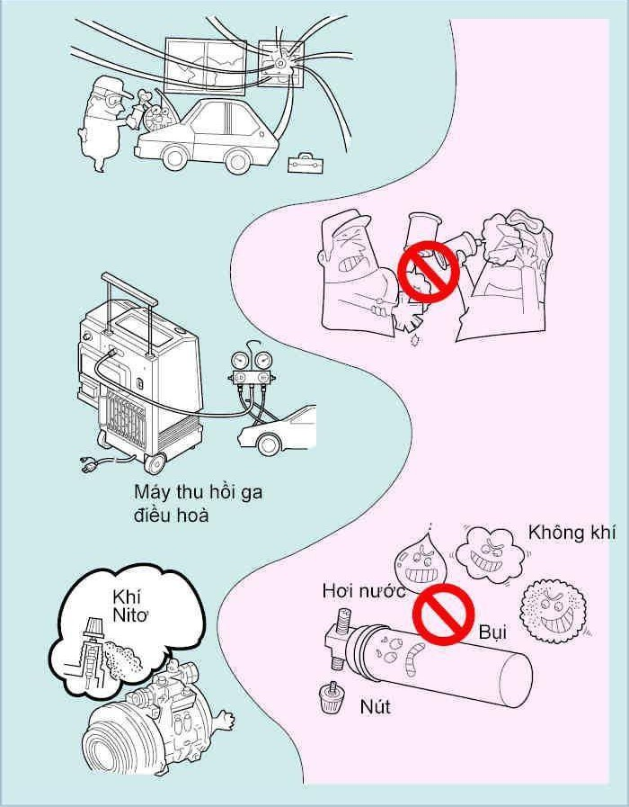

1. Khi xiết các bộ phận nối:
   * Bôi vài giọt dầu máy nén vào gioăng chữ O để dễ xiết và ngăn sự rò rỉ của môi chất.
   * Xiết đai ốc bằng hai cờlê để tránh vặn ống mềm.
   * Xiết các gioăng chữ O hoặc các phụ tùng lắp ráp dạng bu lông với mô men xiết theo qui định.

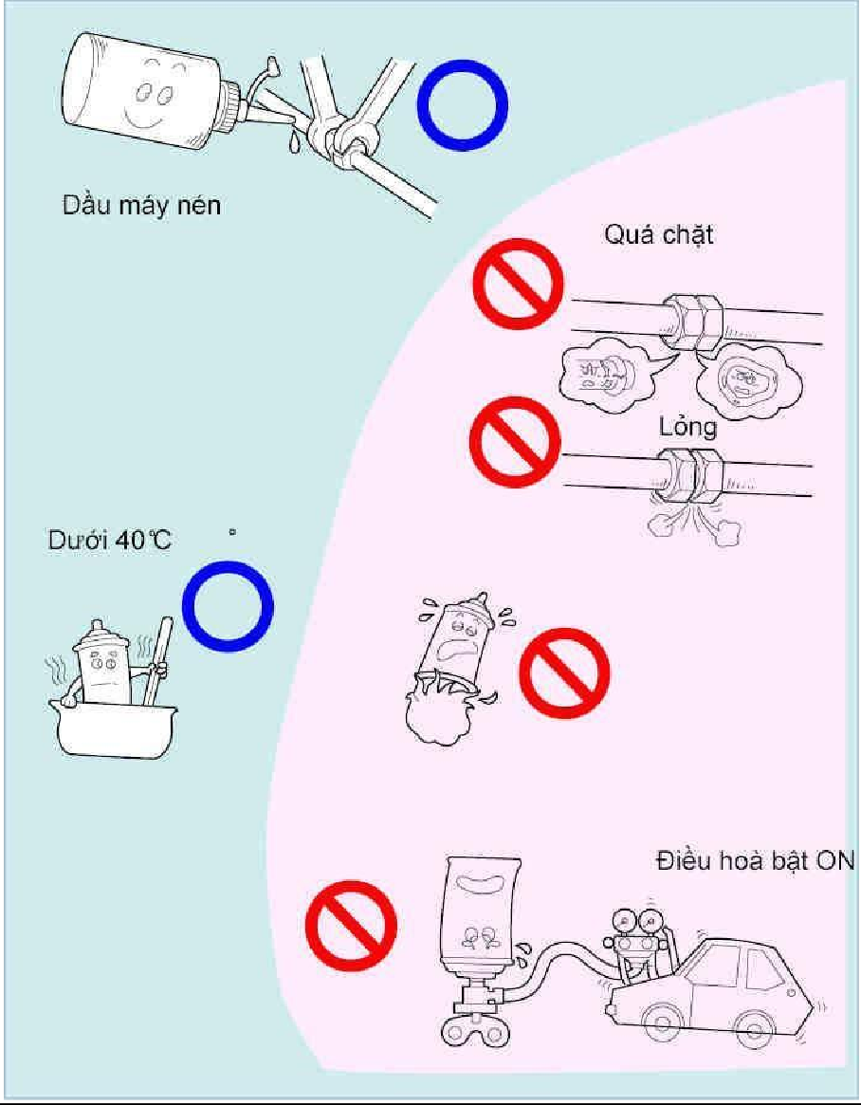

1. Khi dùng thùng chứa môi chất: Không bao giờ được nung nóng thùng chứa môi chất (ga điều hoà).
   * Phải giữ thùng chứa môi chất dưới 40°C (104°F).
   * Khi hâm nóng thùng chứa môi chất bằng nước ấm phải cẩn thận không được để van trên đỉnh của thùng nh ng chìm trong nước, vì nó có thể lọt vào mạch dẫn môi chất.
2. Khi bật điều hoà và môi chất đang được nạp them
   * Nếu không đủ môi chất trong mạch làm lạnh, thì sẽ không có đủ dầu để bôi trơn và máy nén có thể bị cháy. Vì vậy cần phải cẩn thận để tránh xẩy ra điều này.
   * Nếu van ở phía áp suất cao mở, môi chất chảy ngược lại gây ra sự phun môi chất do đó chỉ mở và đóng van ở phía áp suất thấp.
   * Nếu thùng chứa môi chất được lật ngược và môi chất được nạp ở dạng lỏng thì chất lỏng sẽ bị ép và máy nén sẽ bị hỏng. Do vậy phải nạp môi chất ở dạng khí.
   * Không được nạp môi chất quá nhiều vì có thể gây ra sự cố như việc làm lạnh không phù hợp, tính kinh tế nhiên liệu thấp và gây nóng động cơ.

Dịch vụ bảo dưỡng cho dàn lạnh trong nhà bao gồm:

|  |  |
| --- | --- |
|  | Làm sạch bộ lọc |
|  | Làm sạch mặt trước trang trí, các cửa pa-nen. |
|  | Quạt làm sạch |
|  | Làm sạch trao đổi nhiệt |
|  | Làm sạch hệ thống thoát nước, |
|  | Chẩn đoán và kiểm soát các kết nối điện. |

Dịch vụ bảo dưởng cho dàn nóng (outdoor) bên ngoài bao gồm:

|  |  |
| --- | --- |
|  | Làm sạch trao đổi nhiệt |
|  | Làm sạch bề mặt dàn nóng. |
|  | Làm sạch cánh quạt lưỡi . |
|  | Chẩn đoán và kiểm soát các kết nối điện, |
|  | Bơm các môi chất làm lạnh. |

Dịch vụ bảo dưỡng máy nén:

* Phớt làm kín trục
* Tiếng động bên trong, ngoài
* Áp suất nén

Vì vậy, ít nhất mỗi năm một lần, gọi cho các công ty làm về điều hoà không khí để thực hiện bảo dưỡng. Bạn có thể liên hệ với xưởng bảo dưỡng chuyên nghiệp để có dịch vụ chất lượng tốt nhất .

Cát bụi bẩn bám và tích tụ vào bề mặt dàn nóng, dàn lạnh, lưới lọc... làm trở ngại cho việc trao đổi nhiệt, làm máy chậm lạnh. Việc vệ sinh dàn nóng, dàn lạnh ở máy lạnh hơi phức tạp và có liên quan đến an toàn điện. Bạn có thể nhờ thợ điện lạnh bảo dưỡng định kỳ (khoảng 6 tháng/lần). Còn lưới lọc bụi, vệ sinh dễ dàng hơn, khoảng một tháng/lần. Bạn có thể tự làm, tháo ra và rửa sạch bằng bàn chải và xà

bông

* 1. BẢO DƯỠNG THƯỜNG XUYÊN:

Bảo dưỡng thường xuyên: được diễn ra hàng ngày, thường vào lúc đầu giờ làm việc

Ví dụ: Hoạt động các chức năng hệ thống,kiểm tra bằng quan sát và âm thanh để phát hiện: ….

* 1. BẢO DƯỠNG ĐỊNH KỲ:

Bảo dưỡng định kỳ: Là các công việc chăm sóc HT ĐHKK theo một

chu kỳ nhất định. Có thể chia ra nhiều chu kỳ bảo dưỡng.(Cấp độ bảo dưỡng A,B,C.D

Theo tình trạng kỹ thuật hoặc theo tính chất làm việc (môi trường bụi bặm, nhiệt độ cao...), có thể rút ngắn chu kỳ bảo dưỡng xuống thấp

hơn bình thường.

1. **SỬA CHỮA:**

### QUY TRÌNH SỬA CHỮA:

|  |  |  |
| --- | --- | --- |
| 1. Đối với sửa chữa: Là các công việc chăm sóc hệ thống theo chu kỳ | | |
| hoặc đột xuất, phải điều chỉnh hoặc thay thế các bộ phận hoặc các cụm tổng thành.  Việc sửa chữa cũng được phân ra làm nhiều cấp khác nhau. | | |
| 1.Sửa chữa nhỏ: được diễn ra gần như hàng tuần đối với các máy cũ | | |
| hoặc hàng tháng đối với các máy mới. Nội dung các công việc sửa | | |
| chữa nhỏ cũng khá nhiều và thường là rất đơn giản, các chi tiết thay | | |
| thế cũng có giá trị thấp. | |  |
| Ví dụ: kiểm tra căng dây curo dây curoa, vệ sinh lọc không khí... | | |
| 2. Sửa chữa lớn: được diễn ra gần như hàng năm đối với các máy cũ | | |
| hoặc vài năm đối với các máy mới. Nội dung các công việc sửa chữa | | |
| lớn cũng khá nhiều và thường là rất phức tạp, yêu cầu thợ phải có tay | | |
| nghề cao. Các chi tiết hoặc cụm chi tiết được thay thế thường có giá trị | | |
| cao. Ví dụ: Bình chứa, giàn nóng, giàn lạnh, đường ống… | | |
| 3.Sửa chữa vừa: Là các công việc ở giữa sửa chữa nhỏ và sửa chữa lớn. | | |
| Ví dụ: Thay bộ lọc không khí, thêm môi chất lạnh, làm sạch giàn lạnh | | |
| bằng chai vệ sinh… |  |  |
| Các hạng mục sửa chữa lớn, vừa, nhỏ được quy định ở mỗi hệ thống | | |
| cũng khác nhau.Nhiều đơn vị ở nước ta tự quy định việc sửa chữa lớn, | | |
| vừa , nhỏ theo giá trị bằng tiền đế tiện giao khoán cho các đơn vị thành | | |
| viên. Đấy là một hình thức quản lý tiện cho lĩnh vực tài chính nhưng | | |
| nhiều khi rất phi kỹ thuật. Nếu không thực hiện tốt công tác bảo dưỡng | | |
| thì sẽ có nhiều các hư hỏng đột xuất. Do đó từ người điều khiển đến | | |
| người quản lý cần phải nắm rất rõ về các quy trình bảo dưỡng ,sửa | | |
| chữa. Tôi đã có một thời gian dài quản lý thiết bị nên cũng đưa ra được | | |
| một số quy định về bảo dưỡng, sửa chữa áp dụng cho các thiết bị | | |
| tương đối hiệu quả. |  | |

**CHỌN LẮP VÀ THAY THẾ CÁC BỘ PHẬN VÀ CHI TIẾT:**

#### An toàn kỹ thuật

Trong quá trình thực hiện công tác bảo trì sửa chữa một hệ thống điện lạnh ô tô, người thợ phải bảo đảm tốt an toàn kỹ thuật bằng cách tôn trọng các chỉ dẫn của nhà chế tạo. Sau đây giới thiệu thêm một số quy định về an toàn kỹ thuật mà người thợ điện lạnh cần lưu ý:

* Phải tháo tách dây cáp âm ắc quy trước khi thao tác sửa chữa các bộ phận điện lạnh ô tô trong khoang động cơ cũng như phía sau bảng đồng hồ.
* Khi cần thiết phải đo kiểm trắc nghiệm các bộ phận điện cần đến nguồn điện ắc quy thì phải cẩn thận tối đa.
* Dụng cụ và vị trí làm việc phải tuyệt đối sạch sẽ.
* Trước khi thao tách một bộ phận ra khỏi hệ thống điện lạnh phải lau chùi sạch sẽ bên ngoài các đầu ống nối.
* Các nút bít đầu ống, các nút che kín cửa của một bộ phận điện lạnh mới cần chuẩn bị thay vào hệ thống, cần phải giữ kín cho đến khi lắp ráp vào hệ thống.
* Trước khi tháo một bộ phận điện lạnh ra khỏi hệ thống, cần phải xả sạch ga môi chất, phải thu hồi ga môi chất vào trong một bình chứa chuyên dùng.
* Trước khi tháo lỏng một racco nối ống, nên quan sát xem có vết dầu nhờn báo hiệu xì hở ga để kịp thời xử lý, phải siết chặt bảo đảm kín các đầu nối ống.
* Khi thao tác mở hoặc siết một đầu nối ống racco phải dùng hai chìa khóa miệng tránh làm xoắn gảy ống dẫn môi chất lạnh.
* Trước khi tháo hở hệ thống điện lạnh để thay mới bộ phận hay sửa chữa, cần phải xả hết sạch ga, kế đến rút chân không và nạp ga mới. Nếu để cho môi chất lạnh chui vào máy rút chân không trong suốt quá trình bơm rút chân không hoạt động sẽ làm hỏng thiết bị này.
* Sau khi tháo tách rời một bộ phận ra khỏi hệ thống lạnh, phải tức thì bít kín các đầu ống nhằm ngăn cản không khí và tạp chất chui vào.
* Không bao giờ được phép tháo nắp đậy trên cửa một bộ phận điện lạnh mới, hay tháo các nút bít đầu ống dẫn khi chưa sử dụng các bộ phận này.
* Khi ráp trở lại một đầu racco phải thay mới vòng đệm O có thấm dầu nhờn bôi trơn chuyên dùng.
* Lúc lắp đặt một ống dẫn môi chất nên tránh uốn gấp kh c quá mức, tránh xa vùng có nhiệt và ma sát.
* Siết nối ống và các đầu racco phải siết đúng mức quy định, không được siết quá mức.
* Dầu nhờn bôi trơn mày nén co ái lực với chất ẩm (hút ẩm) do đó không được mở hở nút bình dầu nhờn khi chưa sử dụng. Đậy kín ngay nút bình dầu nhờn khi đã sử dụng.
* Tuyệt đối không được nạp môi chất lạnh thể lỏng vào trong hệ thống lúc máy nén đang bơm. Môi chất lỏng sẽ phá hỏng máy nén.
* Môi chất lạnh có đặc tính phá hỏng mặt bóng loáng của kim loại xi mạ và bề mặt sơn, vì vậy phải gìn giữ không cho môi chất lạnh vấy vào các mặt này.
* Không được chạm bộ đồng hồ đo và các ống dẫn vào ống thoát hơi nóng cũng như quạt gió đang quay.

#### Lắp ráp bộ áp kế vào hệ thống lạnh:

* + - * Chuẩn bị phương tiện như sau:

1. Che đậy hai bên vè xe tránh làm trầy sước sơn.
2. Che đậy ghế phía trước, lót tấm để chân.
3. Tháo nắp đậy các cửa kiểm tra phía cáo áp và phía thấp áp bố trí trên máy nén hoặc trên các ống dẫn mội chất lạnh.
   * + - Khóa kín cả hai van của hai đồng hồ đo.
       - Ráp các ống nối đồng hồ đo vào máy nén, thao tác như sau:
4. Vặn tay ống nối màu xanh của đồng hồ thấp áp vào cửa hút( cửa phía thấp áp) của hệ thống.
5. Vặn tay ống nối màu đỏ của đồng hồ cao áp vào cửa xả máy nén ( cửa phía cáo áp)
   * + - Xả sạch không khí trong hai ống nối đồng hồ vừa ráp vào hệ thống bằng cách thao tác như sau:
6. Mở nhẹ van đồng hồ thấp áp trong vài giây đồng hồ để cho áp suất mọi chất lạnh trong hệ thống tống khứ hết không khí trong ống nối màu xanh ra ngoài, khóa van lại.
7. Hành động như thế đối với ống nối màu đỏ của đồng hồ phía cao áp.

**Yêu cầu chọn va ̀ thay thế bộ phận chi tiết:**

* + Phụ tùng chính hãng hoặc biết rỏ nguồn gốc.
  + Có đầy đủ tem và hướng dẫn sử dụng.
  + Đúng chủng loại ga lạnh.
  + Đúng chủng loại dầu bôi trơn.
  + Đúng quy trình và kỹ thuật.

#### Câu hỏi ôn tập:

* + 1. Quy trình bảo dưỡng hệ thống đhkk?
    2. Quy trình sửa chữa hệ thống đhkk?

### ĐIỀU KIỆN THỰC HIỆN MÔ ĐUN:

- Vật liệu:

+ Giẻ sạch

+ Giấy nhám, roăng đệm

+ Môi chất lạnh

+ Các linh kiện hay sai hỏng cần thay thế

- Dụng cụ và trang thiết bị:

+ Bộ dụng cụ cầm tay nghề sửa chữa ô tô

+ Bộ đồng hồ kiểm tra áp suất

+ Mô hình cắt bổ hệ thống điều hòa, các cụm chi tiết phục vụ tháo lắp

+ Khay đựng

+ Máy chiếu, máy vi tính

+ hòng học, xưởng thực hành đầy đủ thiết bị kiểm tra và sửa chữa

- Học liệu:

+ Tài liệu hướng dẫn môđun kiểm tra, bảo dưỡng bơm hệ thống điều hòa không khí trên ô tô

+ Tài liệu tham khảo:

. Giáo trình Kỹ thuật sửa chữa ô tô và máy nổ - N B Giáo dục năm 2002.

. Giáo trình Bảo dưỡng và sửa chữa hệ thống điều hoà không khí(Tài liệu giảng dạy của trường TCN Củ Chi).

- Nguồn lực khác:

+ Gara sửa chữa ô tô có đầy đủ dụng cụ, trang thiết bị hiện đại để học viên thực tập nâng cao tay nghề kiểm tra, bảo dưỡng hệ thống điều hòa không khí trên ô tô

### PHƯƠNG PHÁP VÀ NỘI DUNG ĐÁNH GIÁ.

Được đánh giá qua bài viết, kiểm tra, vấn đáp hoặc trắc nghiệm, tự luận, thực hành trong quá trình thực hiện các bài học có trong mô đun về kiến

thức, kỹ năng và thái độ. *:*

* Kiến thức:

Qua sự đánh giá của giáo viên và tập thể giáo viên bằng các bài kiểm tra viết và trắc nghiệm điền khuyết:

+ Trình bày được nhiệm vụ, cấu tạo, hiện tượng, nguyên nhân sai hỏng và phương pháp kiểm tra bảo dưỡng các bộ phận của hệ thống điều hòa không khí trên ô tô

* Kỹ năng:

Qua sản phẩm tháo lắp, bảo dưỡng, sửa chữa và điều chỉnh, qua quá trình thực hiện, áp dụng các biện pháp an toàn lao động và vệ sinh công nghiệp đầy đủ đúng kỹ thuật và qua sự nhận xét, tự đánh giá của học viên và của giáo viên đạt các yêu cầu:

+ Nhận dạng được các bộ phận, kiểm tra và bảo dưỡng hệ thống điều hòa không khí trên ô tô

+ Tháo lắp, kiểm tra, bảo dưỡng và sửa chữa được các sai hỏng chi tiết, bộ phận đúng quy trình, quy phạm và đúng các tiêu chuẩn kỹ thuật trong sửa chữa

+ Sử dụng đúng, hợp lý các dụng cụ kiểm tra, bảo dưỡng và sửa chữa đảm bảo chính xác và an toàn

+ Chuẩn bị, bố trí và sắp xếp nơi làm việc vệ sinh, an toàn và hợp lý. - Thái độ: Qua sự đánh giá trực tiếp trong quá trình học tập của học viên, đạt các yêu cầu:

+ Chấp hành nghiêm túc các quy định về kỹ thuật, an toàn và tiết kiệm trong bảo dưỡng, sửa chữa

+ Có tinh thần trách nhiệm hoàn thành công việc đảm bảo chất lượng và đúng thời gian.

1. HƯỚNG DẪN SỬ DỤNG CHƯƠNG TRÌNH
   1. Phạm vi áp dụng chương trình

Chương trình mô đun đào tạo “Bảo dưỡng và sửa chữa hệ thống điều hòa không khí trên ô tô” được sử dụng để giảng dạy cho cho trình độ Trung cấp nghề Công nghệ ô tô.

* 1. Hướng dẫn một số điểm chính
* Mỗi bài học trong mô đun sẽ giảng dạy phần lý thuyết tại phòng chuyên đề và tiếp theo rèn luyện kỹ năng tại xưởng thực hành
* Học sinh cần hoàn thành một sản phẩm sau khi kết thúc một bài học và giáo viên có đánh giá kết quả của sản phẩm đó
* Giáo viên trước khi giảng dạy cần phải căn cứ vào chương trình chi tiết và điều kiện thực tế tại trường để chuẩn bị nội dung giảng dạy đầy đủ, phù hợp để đảm bảo chất lượng dạy và học.
  1. Những trọng tâm chương trình cần chú.
* Nội dung trọng tâm: Kỹ năng tháo lắp, kiểm tra, bảo dưỡng và sửa chữa các sai hỏng bộ phận, chi tiết của hệ thống điều hòa không khí trên ô tô đúng quy trình, quy phạm và đúng các tiêu chuẩn kỹ thuật trong sửa chữa.
  1. *Tài liệu tham khảo*
* Giáo trình mô đun Sửa chữa và bảo dưỡng bơm hệ thống điều hòa không khí trên ô tô do Tổng cục dạy nghề ban hành
* Giáo trình Kỹ thuật sửa chữa ô tô và máy nổ - NXB GD – 2002